# 摘 要

快速发展的社会中，人们的生活水平都在提高，生活节奏也在逐渐加快。为了节省时间和提高工作效率，越来越多的人选择利用互联网进行线上打理各种事务，通过线上管理智慧学生校舍系统也就相继涌现。[与此同时，人们开始接受方便的生活方式。](http://r.paperok.com/report/a55da2ee-27ad-44d0-b22b-5c305f1c1842/html/result-699608162.html)他们不仅希望页面简单大方，还希望操作方便，可以快速锁定他们需要的智慧学生校舍系统管理方式。基于这种情况，我们需要这样一个界面简单大方、功能齐全的系统来解决用户问题，满足用户需求。

课题主要分为六大模块：即管理员模块、学生模块、教师模块、宿管模块、外来人员模块和维修人员模块，主要功能包括：个人信息修改、学生管理、教师管理、宿管管理、外来人员管理、维修人员管理、学生信息管理、学生签到管理、学生物品管理、口令码管理、学生进出宿舍管理、教师进出宿舍管理、申请信息管理、导员确认管理、宿舍物品管理、公告物品管理、预约使用管理、取消预约管理、水电信息管理、宿舍卫生管理、晚归未归登记管理、失物招领管理、寻物启事管理、违纪登记管理、环境信息管理、通知公告管理、学生报修管理、报修接单管理、报修订单管理、学生评价管理、排行榜管理、交流论坛、留言板管理、系统管理等；

关键词：智慧学生校舍；简洁方便直观；

# Abstract

In the rapidly developing society, people's living standards are improving, and the pace of life is gradually accelerating. In order to save time and improve work efficiency, more and more people choose to use the Internet to take care of various affairs online, through the online management of intelligent student school system has emerged. At the same time, people began to accept convenient lifestyles. They not only want the page simple and generous, but also want easy to operate, can quickly lock in the smart student school system management they need. Based on this situation, we need such a simple and elegant interface, functional system to solve user problems, to meet user needs.

The topic is mainly divided into six modules: administrator module, student module, teacher module, dormitory administrator module, external personnel module and maintenance personnel module. The main functions include: Personal information change, student management, teacher management, dormitory administrator management, foreign personnel management, maintenance personnel management, student information management students, students' attendance management, item management, password management, students in and out of the dormitory management, teachers in and out of the dormitory management, application of information management, guide member to confirm management, dormitory management, public announcement items management, use management, cancel booking Management, water and electricity information management, dormitory health management, late return registration management, lost and found management, found notice management, disciplinary registration management, environmental information management, notice management, student repair management, repair order management, student evaluation management, ranking management, communication forum, message board management, system management, etc.;

Key words: school building for intelligent students; Simple, convenient and intuitive;

**目 录**

摘 要 1

Abstract 2

4

1绪论 5

1.1 研究背景 5

1.1.1国内研究现状 5

1.1.2国外研究现状 5

1.2研究的目的和意义 6

1.2.1研究目的 6

1.2.2 研究意义 6

1.3 论文的内容和结构 6

2系统相关技术概述 7

2.1 Java技术简介 7

2.2 SpringBoot框架 7

2.3 MySQL数据库技术简介 7

2.4 B/S结构 7

3系统需求分析 8

3.1需求分析概述 8

3.2可行性分析 8

3.2.1技术可行性 8

3.2.2经济可行性 8

3.2.3运营可行性 9

3.2.4法律可行性 9

3.3系统功能需求分析 9

3.4系统其他需求分析 13

3.4.1性能要求 13

3.4.2安全要求 13

3.4.3作业环境要求 13

3.5系统流程分析 14

3.6本章概述 16

4 系统设计 17

4.1系统结构图 17

4.2数据库设计 18

4.2.1数据库设计原则 18

4.2.2数据库的概念设计 18

4.2.3数据库表设计 20

5系统的实现 50

5.1系统功能实现 50

5.2后台模块实现 52

5.2.1管理员模块实现 53

5.2.2宿管模块实现 57

5.2.3学生模块实现 59

5.2.4教师模块实现 61

5.2.5外来人员模块实现 62

5.2.6维修人员模块实现 63

6 系统测试与运行维护 65

6.1系统测试的目的 65

6.2测试用例 65

6.3系统运行与维护 66

结 论 68

参考文献 69

致 谢 70

# 

# 1绪论

对于当今社会的人们来说，智慧学生校舍系统是必不可少的，随着经济和技术的不断发展，计算机已经深入到各个领域。智慧学生校舍系统将人们的时间需求与计算机技术结合起来，架起一座桥梁，使智慧学生校舍系统管理更加方便快捷。智慧学生校舍系统主要为人们提供系统化、个性化、专业化的服务，以提高人们的愉悦感。

## 1.1 研究背景

[网络发展的越来越迅速，它深刻的影响着每一个人生活的各个方面。](http://r.paperok.com/report/a55da2ee-27ad-44d0-b22b-5c305f1c1842/html/result-699608764.html)每一种新型事务的兴起都是为了使人们的生活更加方便。[智慧学生校舍系统是一种低成本、更加高效的电子商务方式，它已慢慢的成为一种全新的管理模式。](http://r.paperok.com/report/a55da2ee-27ad-44d0-b22b-5c305f1c1842/html/result-699608776.html)人们不再满足于在互联网上浏览、发布信息和人与人之间的聊天，而是希望互联网能为人们的生活带来更多便利。伴[随着网络的崛起，智慧学生校舍系统管理开始变得越来越普遍。](http://r.paperok.com/report/a55da2ee-27ad-44d0-b22b-5c305f1c1842/html/result-699608788.html)

### 1.1.1国内研究现状

在现实生活中，根据传统做法，有些人选择通过电话或短信进行交流。这种方法比较单一，在有些方面效率不高，需要大量人力和财力，[已经接近淘汰。](http://r.paperok.com/report/a55da2ee-27ad-44d0-b22b-5c305f1c1842/html/result-699608982.html)另一种方法是使用系统，但有些系统对计算机和用户的要求很高，使用起来非常复杂，无法快速锁定他们满意的信息。用户也将束手无策。目前，市场上很少有类似的系统能够真正满足用户的需求，帮助用户完成各项事务。

### 1.1.2国外研究现状

在当今社会，由于国外经济的高度发达，对于服务于人们生活的智慧学生校舍系统，国外花费了大量的人力、物力和财力来开发这类系统。[所以，国外的这种系统较为发达。](http://r.paperok.com/report/a55da2ee-27ad-44d0-b22b-5c305f1c1842/html/result-699609053.html)另一个重要原因是，国外更开放，更容易接受新事物，对他们享受的服务更挑剔，因此，智慧学生校舍系统一开始可以被更多的人接受，更多的人提出更多的要求，使智慧学生校舍系统更加完善。经过多年的发展，该系统具有很高的艺术性，非常规范和完整。

## 1.2研究的目的和意义

### 1.2.1研究目的

互联网发展的越来越快了，在当下社会节点，人们也开始越来越喜爱智慧学生校舍系统管理。通过互联网可以对学生、公共物品等方式全面加强宣传，极大地满足智慧学生校舍系统在现代管理中的要求。如果想实现简单快捷方便的智慧学生校舍系统管理，即时生效，无需重新打印。这时仅仅需要在背景中单击鼠标，它将立刻更新点击处一整行的所有内容。智慧学生校舍系统使用了B/S模式，并且不需要安装第六方插件，能实现更加准确的提供智慧学生校舍系统信息。现社会无论各行各业都应尽量[摒弃传递错误信息，尤其是口头传输信息。](http://r.paperok.com/report/a55da2ee-27ad-44d0-b22b-5c305f1c1842/html/result-699609179.html)而网络却并不会像电话那样一次只能传输一次，效率低下还接连不断，每当处于高峰时段，用网络来处理信息也就会更加的容易。我们甚至可以通过宣传让更多的潜在用户知道。[不需要发送传单来节省宣传和人力成本。](http://r.paperok.com/report/a55da2ee-27ad-44d0-b22b-5c305f1c1842/html/result-699609210.html)智慧学生校舍系统管理的方式得到了更好的改进。从而提高了整体业务量。

这样做的目的是节省时间，提高工作效率，享受当今社会最便捷、最周到的服务。

### 1.2.2 研究意义

线上管理智慧学生校舍系统提供了良好的发展空间，随着人们生活质量的提高，人们对服务质量的要求越来越严格。[人们希望拥有更好的智慧学生校舍管理体验。](http://r.paperok.com/report/a55da2ee-27ad-44d0-b22b-5c305f1c1842/html/result-699609311.html)而且，智慧学生校舍管理服务有着使用常规电话交流比不了的便捷高效简单等优势。智慧学生校舍系统就是为广大劳动人民提供这样一个方便的系统，以满足学生的需求。

## 1.3 论文的内容和结构

本文一共把内容主要分为六个大部分，采用传统面向对象的方法进行划分并描述和分析每个部分的需求：

第一章是前言部分，该部分主要是拓展了方案的背景，对此系统的意义做了思考，对价值做了评估。

第二章是概述系统的相关技术，详情的介绍了系统所使用的相关语言和开发结构。

第六章是对系统的需求进行分析，对可行性需求，功能需求和流程等做相关分析。

第四章主要对程序的功能做分析，并描述了数据库等相关内容的设计。

第五章主要是将智慧学生校舍系统划分成后台管理界面和前台页面，以及各部分相关功能页面。

第六章主要是进行系统功能测试。

# 2系统相关技术概述

## 2.1 Java技术简介

Java技术是一种非常经典的用来搭建信息网站系统的编程技术，它广泛的被应用于众多互联网企业的后端开发项目，它在JDK中运行，以封装、继承和多态的形式存在，层次清晰，可以和MVC的六层模型相配合。JAVA编程语言的体系结构具有一定的中立性， 可以较好的适用于各类系统、站点、系统等。java具有高效性，可移植性强等特点。

[它被技术人员广泛的应用于建设网站、数据库操作等领域。](http://r.paperok.com/report/a55da2ee-27ad-44d0-b22b-5c305f1c1842/html/result-699609598.html)[Java编程语言在网站开发领域和电子经商等领域具有相当的地位。](http://r.paperok.com/report/a55da2ee-27ad-44d0-b22b-5c305f1c1842/html/result-699609602.html)开发人员可以使用不同的框架进行编译，从而达到预期的效果。[同时，Java语言是高度安全的，该功能主要得益于它的存储模型](http://r.paperok.com/report/a55da2ee-27ad-44d0-b22b-5c305f1c1842/html/result-699609610.html)。

## 2.2 SpringBoot框架

Spring Boot是由Pivotal的开发团队在2013年开发的一个免费、轻量级、开源的系统框架。SpringBoot的主要设计思想是约定大于配置，因此SpringBoot在设计时几乎达到零配置。SpringBoot集成了业界的开源框架。

SpringBoot是一个非常强大的后台框架，因为SpringBoot的开发基本上不需要写配置文件，所以利用SpringBoot来构建网站的后台环境，在SpringBoot的YML配置文件中写项目启动端口，项目就可以启动了。项目的Java和静态文件由SpringBoot管理。

## 2.3 MySQL数据库技术简介

[MySQL是一种轻量级、高效率的数据库。](http://r.paperok.com/report/a55da2ee-27ad-44d0-b22b-5c305f1c1842/html/result-699609754.html)它有各种字段、主键、外键等特性。大多数个人或者企业在进行软件开发时必需用到的数据库。因为[其极强的可移植性而广泛应用于众多系统服务中。](http://r.paperok.com/report/a55da2ee-27ad-44d0-b22b-5c305f1c1842/html/result-699609766.html)MySQL使用的SQL语言是访问数据库最常用的标准化语言。

## 2.4 B/S结构

浏览器/服务器(B/S)是一种比它的前身更简单的体系结构。它使用Web服务器来完成数据的传输和通信。只要把浏览器作为客户端下载下来，你就可以简化你的工作，所以你不必担心安装软件的问题。

# 3系统需求分析

## 3.1需求分析概述

智慧学生校舍系统主要是为了提高用户的工作效率，满足用户对更方便、更快、更好地存储所有信息和数据检索功能的要求。通过对多个智慧学生校舍的合理分析，确定了智慧学生校舍系统的各个模块。考虑到用户的可操作性，经过深入调查研究，遵循系统优化和开发的原则。

为了实现当前网络的分析功能和便利性，智慧学生校舍系统使管理员、学生、教师、宿管、外来人员和维修人员能够在系统上直接查看他们需要的数据信息，不仅可以节省管理时间，还可以改变传统的管理模式。如果用户想要交换信息，他们需要满足双方交换信息的需要。由于时间有限，很难亲自会面和沟通，因此很难满足用户的需求。因此，迫切需要开发一个智慧学生校舍系统，以满足用户的需求，提高用户的使用率。智慧学生校舍系统必须更快、更有效地向用户或潜在用户提供信息。为智慧学生校舍系统建立更好的沟通系统，提高用户信息交流系统的服务效率。该系统可以满足大多数用户提出的问题，用户可以根据自己的需要获得相应的服务，为智慧学生校舍系统提供了一条快捷的途径。

## 3.2可行性分析

智慧学生校舍系统研发出来可以为广大人民群众解决智慧学生校舍系统管理的问题，大大降低人民时间成本，不需要将无谓的时间浪费在道路上，并且智慧学生校舍系统管理可以更大化的将信息展露在人们的眼前供其选择。它是一款多用户使用的系统，比较符合业务逻辑，是通过互联网解决复杂和单调问题的典型案例。

### 3.2.1技术可行性

技术可行性是分析系统都需要用到哪些技术知识，语法是否规范标准，代码量多大，是否具有可移植性，在 MVC 在这种设计模式下能够真正的实现数据层和表示层的分离，以及前端页面是否可以做到美观实用，是否吸引眼球。网站是否足够稳定，后端管理页面是否足够方便管理，数据库的构建是否可以符合系统要求，是否需要搭建集群等等。

### 3.2.2经济可行性

通过结合以上对系统的技术和可行性分析来判断对系统经济状况的预算是否大于系统开发资金的比例。因此，通过分析系统的业务模式和开发者模式，不会浪费大量资金，系统的使用价值大于资本价值。

### 3.2.3运营可行性

可操作性是指将系统开发所涉及到的所有功能全都实现，代码收尾工作完成后对用户消费水平，系统的业务能力是否与用户消费水平所对等，是否可以满足大部分消费者的需求，页面是否美观，能否让用户满意，代码显示是否为轻量级，操作和功能是否简单便捷，是否同时适用。系统能否同时应用于windows、linux等操作系统，这取决于系统的可移植性。JAVA 编程语言的适应性非常强，基本上能够较好的适应目前市场环境中所流行的各个系统。也就是说JAVA的可移植性很强，那么系统的价值越高，可行性也就越强。

### 3.2.4法律可行性

该[智慧学生校舍系统是面向大众开源化和不收取任何费用的。](http://r.paperok.com/report/a55da2ee-27ad-44d0-b22b-5c305f1c1842/html/result-699610030.html)它的主要目的是帮助人们解决智慧学生校舍问题。完全符合法律可行性要求，系统内部权限划分不会导致内部用户泄露系统机密。对于用户信息，系统有保护措施，用户密码在数据库中加密，并有严格的自我控制和商品价格解释。

## 3.3系统功能需求分析

本次的毕业设计主要就是设计并开发一个智慧学生校舍系统。使用数据库mysql。系统主要包括个人中心、学生管理、教师管理、宿管管理、外来人员管理、维修人员管理、学生信息管理、学生签到管理、学生物品管理、口令码管理、学生进出宿舍管理、教师进出宿舍管理、申请信息管理、导员确认管理、宿舍物品管理、公告物品管理、预约使用管理、取消预约管理、水电信息管理、宿舍卫生管理、晚归未归登记管理、失物招领管理、寻物启事管理、违纪登记管理、环境信息管理、通知公告管理、学生报修管理、报修接单管理、报修订单管理、学生评价管理、排行榜管理、交流论坛、留言板管理、系统管理等功能；本管理系统的用例图根据角色权限进行分类，主要可分为管理员用例、学生用例、教师用例、宿管用例、外来人员用例和维修人员用例。

（1）管理员用例图

管理员用例图依据管理员的权限需求以及对系统的管理需求进行分析，主要包括了个人中心、学生管理、教师管理、宿管管理、外来人员管理、维修人员管理、学生信息管理、学生签到管理、学生物品管理、口令码管理、学生进出宿舍管理、教师进出宿舍管理、申请信息管理、导员确认管理、宿舍物品管理、公告物品管理、预约使用管理、取消预约管理、水电信息管理、宿舍卫生管理、晚归未归登记管理、失物招领管理、寻物启事管理、违纪登记管理、环境信息管理、通知公告管理、学生报修管理、报修接单管理、报修订单管理、学生评价管理、排行榜管理、交流论坛、留言板管理、系统管理等，管理员用例图如下所示：



图3-1 管理员用例图

（2）宿管用例图

宿管用例图根据宿管的需求进行分析，包括个人中心、学生管理、外来人员管理、维修人员管理、学生信息管理、学生签到管理、学生物品管理、口令码管理、学生进出宿舍管理、教师进出宿舍管理、申请信息管理、导员确认管理、宿舍物品管理、公告物品管理、预约使用管理、取消预约管理、水电信息管理、宿舍卫生管理、晚归未归登记管理、失物招领管理、寻物启事管理、违纪登记管理、环境信息管理、通知公告管理、学生报修管理、报修接单管理、报修订单管理、学生评价管理、排行榜管理等。宿管用例图如下所示：



图3-2宿管用例图

（3）学生用例图

学生用例图根据学生的需求进行分析，包括首页、公告物品、宿舍卫生、失物招领、寻物启事、通知公告、排行榜、交流论坛、留言板、后台管理、个人中心等。学生用例图如下所示：



图3-3学生用例图

（4）教师用例图

教师用例图根据教师的需求进行分析，包括首页、个人中心、学生管理、学生信息管理、教师进出宿舍管理、导员确认管理等。教师用例图如下所示：



图3-4教师用例图

（5）外来人员用例图

外来人员用例图根据外来人员的需求进行首页、个人中心、申请信息管理、导员确认管理等。外来人员用例图如下所示：



图3-5外来人员用例图

（6）维修人员用例图

维修人员用例图根据维修人员的需求进行分析，包括首页、个人中心、学生报修管理、报修接单管理、报修订单管理、学生评价管理等。维修人员用例图如下所示：



图3-6维修人员用例图

## 3.4系统其他需求分析

### 3.4.1性能要求

在开发了一个功能较为良好系统之后，首要考虑的就是它的性能要求，比如当用户使用它进行点击或提交功能时，它会产生多久的延迟，系统响应速度快不快，如果短时间同时有较多用户访问网站是否会产生系统崩溃，是否采用高并发接口，另外，存储功能进行中的代码量是否满足算法和数据结构，以及是否占用较大内存等：

（1）系统应具备快速的反映时间，对于并发特征得到解决。

（2）系统对用户密码是否进行了加密并进行大量安全处理。

（3）系统代码量是否简洁，不会占用计算机太多内存。

### 3.4.2安全要求

对于安全要求要进行可靠性分析，可靠性分析有利于可实现安全性、可靠 性设计与系统功能设计在数据源上的统一。就本系统的安全性能而言，数据的账户和密码需要以明文形式显示，并严格加密。更改密码、修改个人数据、添加信息需要相应权限。

### 3.4.3作业环境要求

（1）系统：Windows系统足够，兼容性强

（2）Web服务器：内置tomcat，无需安装、运行和使用

（3）[数据库服务器：MySQL 5.](http://r.paperok.com/report/a55da2ee-27ad-44d0-b22b-5c305f1c1842/html/result-699610528.html)5及以上，图形界面为SQLYG

（4）浏览器：谷歌或Firefox开发者浏览器

（5）JDK1.8及以上，内置插件maven等。

## 3.5系统流程分析

（1）个人信息流程图

用户在成功进入系统以后，可以获得姓名，性别，年龄等个人信息。获得[个人信息的流程见图3-7所示。](http://r.paperok.com/report/a55da2ee-27ad-44d0-b22b-5c305f1c1842/html/result-699611494.html)

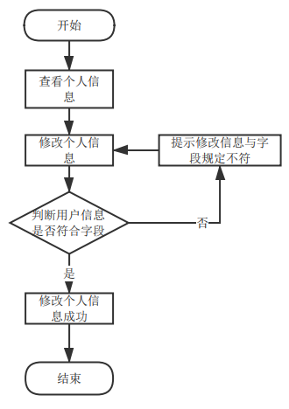

图3-7个人信息流程图流程图

用户进行登录操作的流程图如图3-8。

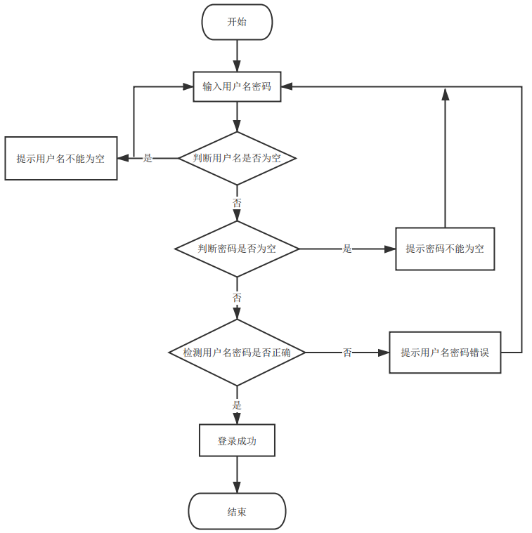

图3-8登录界面流程图

用户进行注册操作的流程图如图3-9。

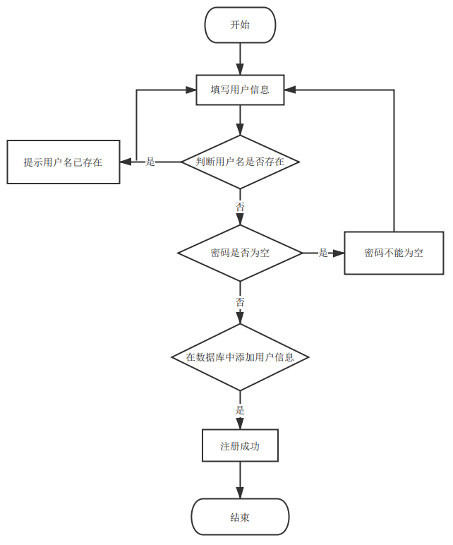

图3-9用户注册流程图

## 3.6本章概述

本章主要介绍智慧学生校舍系统的使用案例和系统的相关可行性要求。我已经从技术、经济、法律和运营四个方面确认了该系统可以在线运行

# 4 系统设计

## 4.1系统结构图

智慧学生校舍系统分为六个部分，即管理员管理、学生管理、教师管理、宿管管理、外来人员管理和维修人员管理。该系统是根据用户的实际需求开发的，贴近生活。从管理员处获得的指定账号和密码可用于进入系统和使用相关的系统应用程序。管理员拥有最大的权限，其次是学生、教师、宿管、外来人员和维修人员。管理员一般负责整个系统的运行维护和总体协调。

系统结构如图4-1所示。



图4-1系统结构图

## 4.2数据库设计

所有的网站设计但凡有数据都离不开数据库，数据库是所有项目想实现如数据获取，数据传输等功能的基石。只有合理化的数据库设计才能满足商业化的要求，数据库的主键外键连接方式特别的重要，尽量避免多对多的复杂性，字段名合理规范，且通俗易懂等，字段应根据业务进行设定，不允许操作多字段而对系统产生占用多余的内存。

### 4.2.1数据库设计原则

设计原则自然就是要符合范式的要求，多表之间的关系要合理，[理应符合系统的实际情况。](http://r.paperok.com/report/a55da2ee-27ad-44d0-b22b-5c305f1c1842/html/result-699611592.html)

### 4.2.2数据库的概念设计

概念设计是将整体分为在地面上表达出来的单个个体。E-R图形象的连接了实体模型和概念模型。因此，E-R图需要根据数据库表和表字段进行合理设计，表达的概念知识点用图形描述，可以直观地让相应人员清楚，并分解整个E-R图。[我们通常表达不清晰没有概念的东西。](http://r.paperok.com/report/a55da2ee-27ad-44d0-b22b-5c305f1c1842/html/result-699611636.html)但是[通过E-R之间的联系，E-R模型法是对这种模糊概念的事务最简单、最常用的设计方法。](http://r.paperok.com/report/a55da2ee-27ad-44d0-b22b-5c305f1c1842/html/result-699611640.html)

(1) 交流论坛实体属性图如下图4-2所示。



图4-2交流论坛实体属性图

(2) 通知公告实体属性图如下图4-3所示。



图4-3通知公告实体属性图

(3) 校园信息实体属性图如下图4-4所示。



图4-4校园信息实体属性图

(4) 晚归未归登记实体属性图如下图4-5所示。



图4-5晚归未归登记实体属性图

(5) 环境信息实体属性图如下图4-6所示。



图4-6环境信息实体属性图

### 4.2.3数据库表设计

数据库表的设计通常是根据业务逻辑设置的。数据库模型在数据库中设计，并根据模型创建数据库表。

表4-1：学生进出宿舍

|  |  |  |  |  |  |
| --- | --- | --- | --- | --- | --- |
| 字段名称 | 类型 | 长度 | 字段说明 | 主键 | 默认值 |
| id | bigint |  | 主键 | 主键 |  |
| addtime | timestamp |  | 创建时间 |  | CURRENT_TIMESTAMP |
| xuehao | varchar | 200 | 学号 |  |  |
| xingming | varchar | 200 | 姓名 |  |  |
| sushehao | varchar | 200 | 宿舍号 |  |  |
| chuangweihao | varchar | 200 | 床位号 |  |  |
| leixing | varchar | 200 | 类型 |  |  |
| koulingma | float |  | 口令码 |  |  |
| dengjishijian | datetime |  | 登记时间 |  |  |
| beizhu | varchar | 200 | 备注 |  |  |
| suguanzhanghao | varchar | 200 | 宿管账号 |  |  |
| suguanxingming | varchar | 200 | 宿管姓名 |  |  |

表4-2：用户表

|  |  |  |  |  |  |
| --- | --- | --- | --- | --- | --- |
| 字段名称 | 类型 | 长度 | 字段说明 | 主键 | 默认值 |
| id | bigint |  | 主键 | 主键 |  |
| username | varchar | 100 | 用户名 |  |  |
| password | varchar | 100 | 密码 |  |  |
| role | varchar | 100 | 角色 |  | 管理员 |
| addtime | timestamp |  | 新增时间 |  | CURRENT_TIMESTAMP |

表4-3：交流论坛

|  |  |  |  |  |  |
| --- | --- | --- | --- | --- | --- |
| 字段名称 | 类型 | 长度 | 字段说明 | 主键 | 默认值 |
| id | bigint |  | 主键 | 主键 |  |
| addtime | timestamp |  | 创建时间 |  | CURRENT_TIMESTAMP |
| title | varchar | 200 | 帖子标题 |  |  |
| content | longtext | 4294967295 | 帖子内容 |  |  |
| parentid | bigint |  | 父节点id |  |  |
| userid | bigint |  | 用户id |  |  |
| username | varchar | 200 | 用户名 |  |  |
| avatarurl | longtext | 4294967295 | 头像 |  |  |
| isdone | varchar | 200 | 状态 |  |  |

表4-4：取消预约

|  |  |  |  |  |  |
| --- | --- | --- | --- | --- | --- |
| 字段名称 | 类型 | 长度 | 字段说明 | 主键 | 默认值 |
| id | bigint |  | 主键 | 主键 |  |
| addtime | timestamp |  | 创建时间 |  | CURRENT_TIMESTAMP |
| yuyuebianhao | varchar | 200 | 预约编号 |  |  |
| wupinmingcheng | varchar | 200 | 物品名称 |  |  |
| quxiaoshijian | datetime |  | 取消时间 |  |  |
| quxiaoyuanyin | longtext | 4294967295 | 取消原因 |  |  |
| xuehao | varchar | 200 | 学号 |  |  |
| xingming | varchar | 200 | 姓名 |  |  |
| shouji | varchar | 200 | 手机 |  |  |
| chuangweihao | varchar | 200 | 床位号 |  |  |
| sushehao | varchar | 200 | 宿舍号 |  |  |
| suguanzhanghao | varchar | 200 | 宿管账号 |  |  |
| suguanxingming | varchar | 200 | 宿管姓名 |  |  |
| sfsh | varchar | 200 | 是否审核 |  | 待审核 |
| shhf | longtext | 4294967295 | 审核回复 |  |  |

表4-5：学生报修

|  |  |  |  |  |  |
| --- | --- | --- | --- | --- | --- |
| 字段名称 | 类型 | 长度 | 字段说明 | 主键 | 默认值 |
| id | bigint |  | 主键 | 主键 |  |
| addtime | timestamp |  | 创建时间 |  | CURRENT_TIMESTAMP |
| baoxiubianhao | varchar | 200 | 报修编号 |  |  |
| baoxiumingcheng | varchar | 200 | 报修名称 |  |  |
| zhuangtai | varchar | 200 | 状态 |  |  |
| wentijianshu | longtext | 4294967295 | 问题简述 |  |  |
| baoxiuriqi | date |  | 报修日期 |  |  |
| xuehao | varchar | 200 | 学号 |  |  |
| xingming | varchar | 200 | 姓名 |  |  |
| shouji | varchar | 200 | 手机 |  |  |
| sushehao | varchar | 200 | 宿舍号 |  |  |
| chuangweihao | varchar | 200 | 床位号 |  |  |
| suguanzhanghao | varchar | 200 | 宿管账号 |  |  |
| suguanxingming | varchar | 200 | 宿管姓名 |  |  |
| sfsh | varchar | 200 | 是否审核 |  | 待审核 |
| shhf | longtext | 4294967295 | 审核回复 |  |  |

表4-6：通知公告

|  |  |  |  |  |  |
| --- | --- | --- | --- | --- | --- |
| 字段名称 | 类型 | 长度 | 字段说明 | 主键 | 默认值 |
| id | bigint |  | 主键 | 主键 |  |
| addtime | timestamp |  | 创建时间 |  | CURRENT_TIMESTAMP |
| biaoti | varchar | 200 | 标题 |  |  |
| jianjie | longtext | 4294967295 | 简介 |  |  |
| fengmian | longtext | 4294967295 | 封面 |  |  |
| fabushijian | datetime |  | 发布时间 |  |  |
| neirong | longtext | 4294967295 | 内容 |  |  |
| faburen | varchar | 200 | 发布人 |  |  |
| clicktime | datetime |  | 最近点击时间 |  |  |
| clicknum | int |  | 点击次数 |  | 0 |
| userid | bigint |  | 用户id |  |  |

表4-7：导员确认

|  |  |  |  |  |  |
| --- | --- | --- | --- | --- | --- |
| 字段名称 | 类型 | 长度 | 字段说明 | 主键 | 默认值 |
| id | bigint |  | 主键 | 主键 |  |
| addtime | timestamp |  | 创建时间 |  | CURRENT_TIMESTAMP |
| zhanghao | varchar | 200 | 账号 |  |  |
| xingming | varchar | 200 | 姓名 |  |  |
| shouji | varchar | 200 | 手机 |  |  |
| jinlaishijian | datetime |  | 进来时间 |  |  |
| tingliushijian | varchar | 200 | 停留时间 |  |  |
| shenqingshijian | datetime |  | 申请时间 |  |  |
| shenqingyuanyin | longtext | 4294967295 | 申请原因 |  |  |
| suguanzhanghao | varchar | 200 | 宿管账号 |  |  |
| suguanxingming | varchar | 200 | 宿管姓名 |  |  |
| jiaoshizhanghao | varchar | 200 | 教师账号 |  |  |
| jiaoshixingming | varchar | 200 | 教师姓名 |  |  |
| sfsh | varchar | 200 | 是否审核 |  | 待审核 |
| shhf | longtext | 4294967295 | 审核回复 |  |  |

表4-8：排行榜

|  |  |  |  |  |  |
| --- | --- | --- | --- | --- | --- |
| 字段名称 | 类型 | 长度 | 字段说明 | 主键 | 默认值 |
| id | bigint |  | 主键 | 主键 |  |
| addtime | timestamp |  | 创建时间 |  | CURRENT_TIMESTAMP |
| biaoti | varchar | 200 | 标题 |  |  |
| diyiming | varchar | 200 | 第一名 |  |  |
| dierming | varchar | 200 | 第二名 |  |  |
| disanming | varchar | 200 | 第三名 |  |  |
| disiming | varchar | 200 | 第四名 |  |  |
| diwuming | varchar | 200 | 第五名 |  |  |
| diliuming | varchar | 200 | 第六名 |  |  |
| diqiming | varchar | 200 | 第七名 |  |  |
| dibaming | varchar | 200 | 第八名 |  |  |
| dijiuming | varchar | 200 | 第九名 |  |  |
| dishiming | varchar | 200 | 第十名 |  |  |
| fengmian | longtext | 4294967295 | 封面 |  |  |
| userid | bigint |  | 用户id |  |  |

表4-9：配置文件

|  |  |  |  |  |  |
| --- | --- | --- | --- | --- | --- |
| 字段名称 | 类型 | 长度 | 字段说明 | 主键 | 默认值 |
| id | bigint |  | 主键 | 主键 |  |
| name | varchar | 100 | 配置参数名称 |  |  |
| value | varchar | 100 | 配置参数值 |  |  |

表4-10：token表

|  |  |  |  |  |  |
| --- | --- | --- | --- | --- | --- |
| 字段名称 | 类型 | 长度 | 字段说明 | 主键 | 默认值 |
| id | bigint |  | 主键 | 主键 |  |
| userid | bigint |  | 用户id |  |  |
| username | varchar | 100 | 用户名 |  |  |
| tablename | varchar | 100 | 表名 |  |  |
| role | varchar | 100 | 角色 |  |  |
| token | varchar | 200 | 密码 |  |  |
| addtime | timestamp |  | 新增时间 |  | CURRENT_TIMESTAMP |
| expiratedtime | timestamp |  | 过期时间 |  | CURRENT_TIMESTAMP |

表4-11：校园信息

|  |  |  |  |  |  |
| --- | --- | --- | --- | --- | --- |
| 字段名称 | 类型 | 长度 | 字段说明 | 主键 | 默认值 |
| id | bigint |  | 主键 | 主键 |  |
| addtime | timestamp |  | 创建时间 |  | CURRENT_TIMESTAMP |
| title | varchar | 200 | 标题 |  |  |
| introduction | longtext | 4294967295 | 简介 |  |  |
| picture | longtext | 4294967295 | 图片 |  |  |
| content | longtext | 4294967295 | 内容 |  |  |

表4-12：留言板

|  |  |  |  |  |  |
| --- | --- | --- | --- | --- | --- |
| 字段名称 | 类型 | 长度 | 字段说明 | 主键 | 默认值 |
| id | bigint |  | 主键 | 主键 |  |
| addtime | timestamp |  | 创建时间 |  | CURRENT_TIMESTAMP |
| userid | bigint |  | 留言人id |  |  |
| username | varchar | 200 | 用户名 |  |  |
| avatarurl | longtext | 4294967295 | 头像 |  |  |
| content | longtext | 4294967295 | 留言内容 |  |  |
| cpicture | longtext | 4294967295 | 留言图片 |  |  |
| reply | longtext | 4294967295 | 回复内容 |  |  |
| rpicture | longtext | 4294967295 | 回复图片 |  |  |

表4-13：关于我们

|  |  |  |  |  |  |
| --- | --- | --- | --- | --- | --- |
| 字段名称 | 类型 | 长度 | 字段说明 | 主键 | 默认值 |
| id | bigint |  | 主键 | 主键 |  |
| addtime | timestamp |  | 创建时间 |  | CURRENT_TIMESTAMP |
| title | varchar | 200 | 标题 |  |  |
| subtitle | varchar | 200 | 副标题 |  |  |
| content | longtext | 4294967295 | 内容 |  |  |
| picture1 | longtext | 4294967295 | 图片1 |  |  |
| picture2 | longtext | 4294967295 | 图片2 |  |  |
| picture3 | longtext | 4294967295 | 图片3 |  |  |

表4-14：报修接单

|  |  |  |  |  |  |
| --- | --- | --- | --- | --- | --- |
| 字段名称 | 类型 | 长度 | 字段说明 | 主键 | 默认值 |
| id | bigint |  | 主键 | 主键 |  |
| addtime | timestamp |  | 创建时间 |  | CURRENT_TIMESTAMP |
| baoxiubianhao | varchar | 200 | 报修编号 |  |  |
| baoxiumingcheng | varchar | 200 | 报修名称 |  |  |
| wentijianshu | longtext | 4294967295 | 问题简述 |  |  |
| anpaishijian | datetime |  | 安排时间 |  |  |
| xuehao | varchar | 200 | 学号 |  |  |
| xingming | varchar | 200 | 姓名 |  |  |
| shouji | varchar | 200 | 手机 |  |  |
| sushehao | varchar | 200 | 宿舍号 |  |  |
| weixiuzhanghao | varchar | 200 | 维修账号 |  |  |
| weixiuxingming | varchar | 200 | 维修姓名 |  |  |
| lianxidianhua | varchar | 200 | 联系电话 |  |  |
| suguanzhanghao | varchar | 200 | 宿管账号 |  |  |
| suguanxingming | varchar | 200 | 宿管姓名 |  |  |
| sfsh | varchar | 200 | 是否审核 |  | 待审核 |
| shhf | longtext | 4294967295 | 审核回复 |  |  |

表4-15：预约使用

|  |  |  |  |  |  |
| --- | --- | --- | --- | --- | --- |
| 字段名称 | 类型 | 长度 | 字段说明 | 主键 | 默认值 |
| id | bigint |  | 主键 | 主键 |  |
| addtime | timestamp |  | 创建时间 |  | CURRENT_TIMESTAMP |
| yuyuebianhao | varchar | 200 | 预约编号 |  |  |
| wupinmingcheng | varchar | 200 | 物品名称 |  |  |
| yuyueshijian | datetime |  | 预约时间 |  |  |
| shiyongyuanyin | longtext | 4294967295 | 使用原因 |  |  |
| xuehao | varchar | 200 | 学号 |  |  |
| xingming | varchar | 200 | 姓名 |  |  |
| shouji | varchar | 200 | 手机 |  |  |
| chuangweihao | varchar | 200 | 床位号 |  |  |
| sushehao | varchar | 200 | 宿舍号 |  |  |
| suguanzhanghao | varchar | 200 | 宿管账号 |  |  |
| suguanxingming | varchar | 200 | 宿管姓名 |  |  |
| sfsh | varchar | 200 | 是否审核 |  | 待审核 |
| shhf | longtext | 4294967295 | 审核回复 |  |  |

表4-16：违纪登记

|  |  |  |  |  |  |
| --- | --- | --- | --- | --- | --- |
| 字段名称 | 类型 | 长度 | 字段说明 | 主键 | 默认值 |
| id | bigint |  | 主键 | 主键 |  |
| addtime | timestamp |  | 创建时间 |  | CURRENT_TIMESTAMP |
| dengjibianhao | varchar | 200 | 登记编号 |  |  |
| xuehao | varchar | 200 | 学号 |  |  |
| xingming | varchar | 200 | 姓名 |  |  |
| sushehao | varchar | 200 | 宿舍号 |  |  |
| chuangweihao | varchar | 200 | 床位号 |  |  |
| weijineirong | varchar | 200 | 违纪内容 |  |  |
| weijiyuanyin | longtext | 4294967295 | 违纪原因 |  |  |
| dengjishijian | datetime |  | 登记时间 |  |  |
| suguanzhanghao | varchar | 200 | 宿管账号 |  |  |
| suguanxingming | varchar | 200 | 宿管姓名 |  |  |

表4-17：口令码

|  |  |  |  |  |  |
| --- | --- | --- | --- | --- | --- |
| 字段名称 | 类型 | 长度 | 字段说明 | 主键 | 默认值 |
| id | bigint |  | 主键 | 主键 |  |
| addtime | timestamp |  | 创建时间 |  | CURRENT_TIMESTAMP |
| biaoti | varchar | 200 | 标题 |  |  |
| koulingma | varchar | 200 | 口令码 |  |  |
| neirong | longtext | 4294967295 | 内容 |  |  |
| tongzhishijian | datetime |  | 通知时间 |  |  |
| xuehao | varchar | 200 | 学号 |  |  |
| xingming | varchar | 200 | 姓名 |  |  |
| sushehao | varchar | 200 | 宿舍号 |  |  |
| chuangweihao | varchar | 200 | 床位号 |  |  |
| suguanzhanghao | varchar | 200 | 宿管账号 |  |  |
| suguanxingming | varchar | 200 | 宿管姓名 |  |  |

表4-18：宿舍物品

|  |  |  |  |  |  |
| --- | --- | --- | --- | --- | --- |
| 字段名称 | 类型 | 长度 | 字段说明 | 主键 | 默认值 |
| id | bigint |  | 主键 | 主键 |  |
| addtime | timestamp |  | 创建时间 |  | CURRENT_TIMESTAMP |
| wupinmingcheng | varchar | 200 | 物品名称 |  |  |
| wupinleibie | varchar | 200 | 物品类别 |  |  |
| wupinsuoshu | varchar | 200 | 物品所属 |  |  |
| suochuweizhi | varchar | 200 | 所处位置 |  |  |
| wupinshuliang | int |  | 物品数量 |  |  |
| dangqianzhuangtai | varchar | 200 | 当前状态 |  |  |
| shiyongzhuangtai | varchar | 200 | 使用状态 |  |  |
| dangqianshiyongren | varchar | 200 | 当前使用人 |  |  |
| shiyongrensushehao | varchar | 200 | 使用人宿舍号 |  |  |
| loudonghao | varchar | 200 | 楼栋号 |  |  |
| dengjiriqi | date |  | 登记日期 |  |  |
| wupinjianjie | longtext | 4294967295 | 物品简介 |  |  |
| suguanzhanghao | varchar | 200 | 宿管账号 |  |  |
| suguanxingming | varchar | 200 | 宿管姓名 |  |  |

表4-19：报修订单

|  |  |  |  |  |  |
| --- | --- | --- | --- | --- | --- |
| 字段名称 | 类型 | 长度 | 字段说明 | 主键 | 默认值 |
| id | bigint |  | 主键 | 主键 |  |
| addtime | timestamp |  | 创建时间 |  | CURRENT_TIMESTAMP |
| baoxiubianhao | varchar | 200 | 报修编号 |  |  |
| baoxiumingcheng | varchar | 200 | 报修名称 |  |  |
| chulijianshu | longtext | 4294967295 | 处理简述 |  |  |
| chulizhuangtai | varchar | 200 | 处理状态 |  |  |
| chulishijian | datetime |  | 处理时间 |  |  |
| xuehao | varchar | 200 | 学号 |  |  |
| xingming | varchar | 200 | 姓名 |  |  |
| shouji | varchar | 200 | 手机 |  |  |
| sushehao | varchar | 200 | 宿舍号 |  |  |
| weixiuzhanghao | varchar | 200 | 维修账号 |  |  |
| weixiuxingming | varchar | 200 | 维修姓名 |  |  |
| lianxidianhua | varchar | 200 | 联系电话 |  |  |
| suguanzhanghao | varchar | 200 | 宿管账号 |  |  |
| suguanxingming | varchar | 200 | 宿管姓名 |  |  |
| sfsh | varchar | 200 | 是否审核 |  | 待审核 |
| shhf | longtext | 4294967295 | 审核回复 |  |  |

表4-20：寻物启事

|  |  |  |  |  |  |
| --- | --- | --- | --- | --- | --- |
| 字段名称 | 类型 | 长度 | 字段说明 | 主键 | 默认值 |
| id | bigint |  | 主键 | 主键 |  |
| addtime | timestamp |  | 创建时间 |  | CURRENT_TIMESTAMP |
| biaoti | varchar | 200 | 标题 |  |  |
| wupinmingcheng | varchar | 200 | 物品名称 |  |  |
| wupintupian | longtext | 4294967295 | 物品图片 |  |  |
| diushididian | varchar | 200 | 丢失地点 |  |  |
| diushishijian | datetime |  | 丢失时间 |  |  |
| xiangximiaoshu | longtext | 4294967295 | 详细描述 |  |  |
| fabushijian | datetime |  | 发布时间 |  |  |
| xuehao | varchar | 200 | 学号 |  |  |
| xingming | varchar | 200 | 姓名 |  |  |
| shouji | varchar | 200 | 手机 |  |  |
| suguanzhanghao | varchar | 200 | 宿管账号 |  |  |
| suguanxingming | varchar | 200 | 宿管姓名 |  |  |
| sfsh | varchar | 200 | 是否审核 |  | 待审核 |
| shhf | longtext | 4294967295 | 审核回复 |  |  |
| clicktime | datetime |  | 最近点击时间 |  |  |
| clicknum | int |  | 点击次数 |  | 0 |

表4-21：晚归未归登记

|  |  |  |  |  |  |
| --- | --- | --- | --- | --- | --- |
| 字段名称 | 类型 | 长度 | 字段说明 | 主键 | 默认值 |
| id | bigint |  | 主键 | 主键 |  |
| addtime | timestamp |  | 创建时间 |  | CURRENT_TIMESTAMP |
| dengjibianhao | varchar | 200 | 登记编号 |  |  |
| xuehao | varchar | 200 | 学号 |  |  |
| xingming | varchar | 200 | 姓名 |  |  |
| sushehao | varchar | 200 | 宿舍号 |  |  |
| chuangweihao | varchar | 200 | 床位号 |  |  |
| leixing | varchar | 200 | 类型 |  |  |
| dengjiriqi | datetime |  | 登记日期 |  |  |
| beizhu | longtext | 4294967295 | 备注 |  |  |
| suguanzhanghao | varchar | 200 | 宿管账号 |  |  |
| suguanxingming | varchar | 200 | 宿管姓名 |  |  |

表4-22：教师进出宿舍

|  |  |  |  |  |  |
| --- | --- | --- | --- | --- | --- |
| 字段名称 | 类型 | 长度 | 字段说明 | 主键 | 默认值 |
| id | bigint |  | 主键 | 主键 |  |
| addtime | timestamp |  | 创建时间 |  | CURRENT_TIMESTAMP |
| jiaoshizhanghao | varchar | 200 | 教师账号 |  |  |
| jiaoshixingming | varchar | 200 | 教师姓名 |  |  |
| sushehao | varchar | 200 | 宿舍号 |  |  |
| chuangweihao | varchar | 200 | 床位号 |  |  |
| leixing | varchar | 200 | 类型 |  |  |
| dengjishijian | datetime |  | 登记时间 |  |  |
| beizhu | varchar | 200 | 备注 |  |  |
| suguanzhanghao | varchar | 200 | 宿管账号 |  |  |
| suguanxingming | varchar | 200 | 宿管姓名 |  |  |

表4-23：宿舍卫生

|  |  |  |  |  |  |
| --- | --- | --- | --- | --- | --- |
| 字段名称 | 类型 | 长度 | 字段说明 | 主键 | 默认值 |
| id | bigint |  | 主键 | 主键 |  |
| addtime | timestamp |  | 创建时间 |  | CURRENT_TIMESTAMP |
| sushehao | varchar | 200 | 宿舍号 |  |  |
| weishengqingkuang | varchar | 200 | 卫生情况 |  |  |
| pingfen | float |  | 评分 |  |  |
| fengmian | longtext | 4294967295 | 封面 |  |  |
| dengjiriqi | date |  | 登记日期 |  |  |
| xiangqing | longtext | 4294967295 | 详情 |  |  |
| suguanzhanghao | varchar | 200 | 宿管账号 |  |  |
| suguanxingming | varchar | 200 | 宿管姓名 |  |  |
| clicktime | datetime |  | 最近点击时间 |  |  |
| clicknum | int |  | 点击次数 |  | 0 |

表4-24：环境信息

|  |  |  |  |  |  |
| --- | --- | --- | --- | --- | --- |
| 字段名称 | 类型 | 长度 | 字段说明 | 主键 | 默认值 |
| id | bigint |  | 主键 | 主键 |  |
| addtime | timestamp |  | 创建时间 |  | CURRENT_TIMESTAMP |
| loudonghao | varchar | 200 | 楼栋号 |  |  |
| loudao | varchar | 200 | 楼道 |  |  |
| sushehao | varchar | 200 | 宿舍号 |  |  |
| shidu | float |  | 湿度 |  |  |
| wendu | float |  | 温度 |  |  |
| dengjiriqi | date |  | 登记日期 |  |  |
| xiangqing | longtext | 4294967295 | 详情 |  |  |
| userid | bigint |  | 用户id |  |  |

表4-25：收藏表

|  |  |  |  |  |  |
| --- | --- | --- | --- | --- | --- |
| 字段名称 | 类型 | 长度 | 字段说明 | 主键 | 默认值 |
| id | bigint |  | 主键 | 主键 |  |
| addtime | timestamp |  | 创建时间 |  | CURRENT_TIMESTAMP |
| userid | bigint |  | 用户id |  |  |
| refid | bigint |  | 商品id |  |  |
| tablename | varchar | 200 | 表名 |  |  |
| name | varchar | 200 | 名称 |  |  |
| picture | longtext | 4294967295 | 图片 |  |  |
| type | varchar | 200 | 类型(1:收藏,21:赞,22:踩,31:竞拍参与,41:关注) |  | 1 |
| inteltype | varchar | 200 | 推荐类型 |  |  |
| remark | varchar | 200 | 备注 |  |  |

表4-26：学生请假

|  |  |  |  |  |  |
| --- | --- | --- | --- | --- | --- |
| 字段名称 | 类型 | 长度 | 字段说明 | 主键 | 默认值 |
| id | bigint |  | 主键 | 主键 |  |
| addtime | timestamp |  | 创建时间 |  | CURRENT_TIMESTAMP |
| xuehao | varchar | 200 | 学号 |  |  |
| xingming | varchar | 200 | 姓名 |  |  |
| leixing | varchar | 200 | 类型 |  |  |
| kaishishijian | datetime |  | 开始时间 |  |  |
| qingjiatianshu | varchar | 200 | 请假天数 |  |  |
| qingjiayuanyin | longtext | 4294967295 | 请假原因 |  |  |
| suguanzhanghao | varchar | 200 | 宿管账号 |  |  |
| suguanxingming | varchar | 200 | 宿管姓名 |  |  |
| sfsh | varchar | 200 | 是否审核 |  | 待审核 |
| shhf | longtext | 4294967295 | 审核回复 |  |  |

表4-27：公共物品

|  |  |  |  |  |  |
| --- | --- | --- | --- | --- | --- |
| 字段名称 | 类型 | 长度 | 字段说明 | 主键 | 默认值 |
| id | bigint |  | 主键 | 主键 |  |
| addtime | timestamp |  | 创建时间 |  | CURRENT_TIMESTAMP |
| wupinmingcheng | varchar | 200 | 物品名称 |  |  |
| wupinfenlei | varchar | 200 | 物品分类 |  |  |
| tupian | longtext | 4294967295 | 图片 |  |  |
| guige | varchar | 200 | 规格 |  |  |
| zhuangtai | varchar | 200 | 状态 |  |  |
| dengjiriqi | date |  | 登记日期 |  |  |
| shiyongshuoming | longtext | 4294967295 | 使用说明 |  |  |
| wupinxiangqing | longtext | 4294967295 | 物品详情 |  |  |
| suguanzhanghao | varchar | 200 | 宿管账号 |  |  |
| suguanxingming | varchar | 200 | 宿管姓名 |  |  |
| clicktime | datetime |  | 最近点击时间 |  |  |
| clicknum | int |  | 点击次数 |  | 0 |

表4-28：水电信息

|  |  |  |  |  |  |
| --- | --- | --- | --- | --- | --- |
| 字段名称 | 类型 | 长度 | 字段说明 | 主键 | 默认值 |
| id | bigint |  | 主键 | 主键 |  |
| addtime | timestamp |  | 创建时间 |  | CURRENT_TIMESTAMP |
| xuehao | varchar | 200 | 学号 |  |  |
| xingming | varchar | 200 | 姓名 |  |  |
| sushehao | varchar | 200 | 宿舍号 |  |  |
| chuangweihao | varchar | 200 | 床位号 |  |  |
| suguanzhanghao | varchar | 200 | 宿管账号 |  |  |
| suguanxingming | varchar | 200 | 宿管姓名 |  |  |
| leixing | varchar | 200 | 类型 |  |  |
| dushu | float |  | 度数 |  |  |
| dengjishijian | datetime |  | 登记时间 |  |  |
| tixingneirong | longtext | 4294967295 | 提醒内容 |  |  |

表4-29：更换宿舍

|  |  |  |  |  |  |
| --- | --- | --- | --- | --- | --- |
| 字段名称 | 类型 | 长度 | 字段说明 | 主键 | 默认值 |
| id | bigint |  | 主键 | 主键 |  |
| addtime | timestamp |  | 创建时间 |  | CURRENT_TIMESTAMP |
| xuehao | varchar | 200 | 学号 |  |  |
| xingming | varchar | 200 | 姓名 |  |  |
| yuansushehao | varchar | 200 | 原宿舍号 |  |  |
| xinsushehao | varchar | 200 | 新宿舍号 |  |  |
| genghuanriqi | date |  | 更换日期 |  |  |
| genghuanyuanyin | longtext | 4294967295 | 更换原因 |  |  |
| suguanzhanghao | varchar | 200 | 宿管账号 |  |  |
| suguanxingming | varchar | 200 | 宿管姓名 |  |  |

表4-30：失物招领

|  |  |  |  |  |  |
| --- | --- | --- | --- | --- | --- |
| 字段名称 | 类型 | 长度 | 字段说明 | 主键 | 默认值 |
| id | bigint |  | 主键 | 主键 |  |
| addtime | timestamp |  | 创建时间 |  | CURRENT_TIMESTAMP |
| biaoti | varchar | 200 | 标题 |  |  |
| wupinmingcheng | varchar | 200 | 物品名称 |  |  |
| wupintupian | longtext | 4294967295 | 物品图片 |  |  |
| shidedizhi | varchar | 200 | 拾得地址 |  |  |
| shideshijian | datetime |  | 拾得时间 |  |  |
| renlingdizhi | varchar | 200 | 认领地址 |  |  |
| fabushijian | datetime |  | 发布时间 |  |  |
| wupinmiaoshu | longtext | 4294967295 | 物品描述 |  |  |
| xuehao | varchar | 200 | 学号 |  |  |
| xingming | varchar | 200 | 姓名 |  |  |
| shouji | varchar | 200 | 手机 |  |  |
| suguanzhanghao | varchar | 200 | 宿管账号 |  |  |
| suguanxingming | varchar | 200 | 宿管姓名 |  |  |
| sfsh | varchar | 200 | 是否审核 |  | 待审核 |
| shhf | longtext | 4294967295 | 审核回复 |  |  |
| clicktime | datetime |  | 最近点击时间 |  |  |
| clicknum | int |  | 点击次数 |  | 0 |

表4-31：学生评价

|  |  |  |  |  |  |
| --- | --- | --- | --- | --- | --- |
| 字段名称 | 类型 | 长度 | 字段说明 | 主键 | 默认值 |
| id | bigint |  | 主键 | 主键 |  |
| addtime | timestamp |  | 创建时间 |  | CURRENT_TIMESTAMP |
| pingjiabianhao | varchar | 200 | 评价编号 |  |  |
| weixiuzhanghao | varchar | 200 | 维修账号 |  |  |
| weixiuxingming | varchar | 200 | 维修姓名 |  |  |
| fuwupingjia | varchar | 200 | 服务评价 |  |  |
| manyichengdu | varchar | 200 | 满意程度 |  |  |
| pingjiashijian | datetime |  | 评价时间 |  |  |
| pingyu | longtext | 4294967295 | 评语 |  |  |
| xuehao | varchar | 200 | 学号 |  |  |
| xingming | varchar | 200 | 姓名 |  |  |
| shouji | varchar | 200 | 手机 |  |  |
| sushehao | varchar | 200 | 宿舍号 |  |  |
| chuangweihao | varchar | 200 | 床位号 |  |  |
| suguanzhanghao | varchar | 200 | 宿管账号 |  |  |
| suguanxingming | varchar | 200 | 宿管姓名 |  |  |

表4-32：更换申请

|  |  |  |  |  |  |
| --- | --- | --- | --- | --- | --- |
| 字段名称 | 类型 | 长度 | 字段说明 | 主键 | 默认值 |
| id | bigint |  | 主键 | 主键 |  |
| addtime | timestamp |  | 创建时间 |  | CURRENT_TIMESTAMP |
| shenqingbianhao | varchar | 200 | 申请编号 |  |  |
| yuansushehao | varchar | 200 | 原宿舍号 |  |  |
| xinsushehao | varchar | 200 | 新宿舍号 |  |  |
| genghuanyuanyin | longtext | 4294967295 | 更换原因 |  |  |
| shenqingshijian | datetime |  | 申请时间 |  |  |
| xuehao | varchar | 200 | 学号 |  |  |
| xingming | varchar | 200 | 姓名 |  |  |
| shouji | varchar | 200 | 手机 |  |  |
| suguanzhanghao | varchar | 200 | 宿管账号 |  |  |
| suguanxingming | varchar | 200 | 宿管姓名 |  |  |
| sfsh | varchar | 200 | 是否审核 |  | 待审核 |
| shhf | longtext | 4294967295 | 审核回复 |  |  |

表4-33：申请信息

|  |  |  |  |  |  |
| --- | --- | --- | --- | --- | --- |
| 字段名称 | 类型 | 长度 | 字段说明 | 主键 | 默认值 |
| id | bigint |  | 主键 | 主键 |  |
| addtime | timestamp |  | 创建时间 |  | CURRENT_TIMESTAMP |
| zhanghao | varchar | 200 | 账号 |  |  |
| xingming | varchar | 200 | 姓名 |  |  |
| shouji | varchar | 200 | 手机 |  |  |
| jinlaishijian | datetime |  | 进来时间 |  |  |
| tingliushijian | varchar | 200 | 停留时间 |  |  |
| shenqingshijian | datetime |  | 申请时间 |  |  |
| shenqingyuanyin | longtext | 4294967295 | 申请原因 |  |  |
| suguanzhanghao | varchar | 200 | 宿管账号 |  |  |
| suguanxingming | varchar | 200 | 宿管姓名 |  |  |
| sfsh | varchar | 200 | 是否审核 |  | 待审核 |
| shhf | longtext | 4294967295 | 审核回复 |  |  |

表4-34：学生

|  |  |  |  |  |  |
| --- | --- | --- | --- | --- | --- |
| 字段名称 | 类型 | 长度 | 字段说明 | 主键 | 默认值 |
| id | bigint |  | 主键 | 主键 |  |
| addtime | timestamp |  | 创建时间 |  | CURRENT_TIMESTAMP |
| xuehao | varchar | 200 | 学号 |  |  |
| mima | varchar | 200 | 密码 |  |  |
| xingming | varchar | 200 | 姓名 |  |  |
| nianling | int |  | 年龄 |  |  |
| xingbie | varchar | 200 | 性别 |  |  |
| shouji | varchar | 200 | 手机 |  |  |
| sushehao | varchar | 200 | 宿舍号 |  |  |
| chuangweihao | varchar | 200 | 床位号 |  |  |
| touxiang | longtext | 4294967295 | 头像 |  |  |
| jiaoshizhanghao | varchar | 200 | 教师账号 |  |  |
| jiaoshixingming | varchar | 200 | 教师姓名 |  |  |
| suguanzhanghao | varchar | 200 | 宿管账号 |  |  |
| suguanxingming | varchar | 200 | 宿管姓名 |  |  |

表4-35：维修人员

|  |  |  |  |  |  |
| --- | --- | --- | --- | --- | --- |
| 字段名称 | 类型 | 长度 | 字段说明 | 主键 | 默认值 |
| id | bigint |  | 主键 | 主键 |  |
| addtime | timestamp |  | 创建时间 |  | CURRENT_TIMESTAMP |
| weixiuzhanghao | varchar | 200 | 维修账号 |  |  |
| mima | varchar | 200 | 密码 |  |  |
| weixiuxingming | varchar | 200 | 维修姓名 |  |  |
| nianling | int |  | 年龄 |  |  |
| xingbie | varchar | 200 | 性别 |  |  |
| lianxidianhua | varchar | 200 | 联系电话 |  |  |
| touxiang | longtext | 4294967295 | 头像 |  |  |

表4-36：学生信息

|  |  |  |  |  |  |
| --- | --- | --- | --- | --- | --- |
| 字段名称 | 类型 | 长度 | 字段说明 | 主键 | 默认值 |
| id | bigint |  | 主键 | 主键 |  |
| addtime | timestamp |  | 创建时间 |  | CURRENT_TIMESTAMP |
| xuehao | varchar | 200 | 学号 |  |  |
| xingming | varchar | 200 | 姓名 |  |  |
| nianling | varchar | 200 | 年龄 |  |  |
| xingbie | varchar | 200 | 性别 |  |  |
| shouji | varchar | 200 | 手机 |  |  |
| sushehao | varchar | 200 | 宿舍号 |  |  |
| chuangweihao | varchar | 200 | 床位号 |  |  |
| jiaoshizhanghao | varchar | 200 | 教师账号 |  |  |
| jiaoshixingming | varchar | 200 | 教师姓名 |  |  |
| shangcilikaisusheshijian | datetime |  | 上次离开宿舍时间 |  |  |
| shangcifanhuisusheshijian | datetime |  | 上次返回宿舍时间 |  |  |
| beizhu | varchar | 200 | 备注 |  |  |
| suguanzhanghao | varchar | 200 | 宿管账号 |  |  |
| suguanxingming | varchar | 200 | 宿管姓名 |  |  |

表4-37：教师

|  |  |  |  |  |  |
| --- | --- | --- | --- | --- | --- |
| 字段名称 | 类型 | 长度 | 字段说明 | 主键 | 默认值 |
| id | bigint |  | 主键 | 主键 |  |
| addtime | timestamp |  | 创建时间 |  | CURRENT_TIMESTAMP |
| jiaoshizhanghao | varchar | 200 | 教师账号 |  |  |
| mima | varchar | 200 | 密码 |  |  |
| jiaoshixingming | varchar | 200 | 教师姓名 |  |  |
| nianling | int |  | 年龄 |  |  |
| xingbie | varchar | 200 | 性别 |  |  |
| lianxidianhua | varchar | 200 | 联系电话 |  |  |
| sushehao | varchar | 200 | 宿舍号 |  |  |
| chuangweihao | varchar | 200 | 床位号 |  |  |
| dangqianzhiwei | varchar | 200 | 当前职位 |  |  |
| zhuanyemingcheng | varchar | 200 | 专业名称 |  |  |
| touxiang | longtext | 4294967295 | 头像 |  |  |

表4-38：外来人员

|  |  |  |  |  |  |
| --- | --- | --- | --- | --- | --- |
| 字段名称 | 类型 | 长度 | 字段说明 | 主键 | 默认值 |
| id | bigint |  | 主键 | 主键 |  |
| addtime | timestamp |  | 创建时间 |  | CURRENT_TIMESTAMP |
| zhanghao | varchar | 200 | 账号 |  |  |
| mima | varchar | 200 | 密码 |  |  |
| xingming | varchar | 200 | 姓名 |  |  |
| nianling | int |  | 年龄 |  |  |
| xingbie | varchar | 200 | 性别 |  |  |
| shouji | varchar | 200 | 手机 |  |  |
| touxiang | longtext | 4294967295 | 头像 |  |  |

表4-39：宿管

|  |  |  |  |  |  |
| --- | --- | --- | --- | --- | --- |
| 字段名称 | 类型 | 长度 | 字段说明 | 主键 | 默认值 |
| id | bigint |  | 主键 | 主键 |  |
| addtime | timestamp |  | 创建时间 |  | CURRENT_TIMESTAMP |
| suguanzhanghao | varchar | 200 | 宿管账号 |  |  |
| mima | varchar | 200 | 密码 |  |  |
| suguanxingming | varchar | 200 | 宿管姓名 |  |  |
| nianling | int |  | 年龄 |  |  |
| xingbie | varchar | 200 | 性别 |  |  |
| lianxidianhua | varchar | 200 | 联系电话 |  |  |
| loudonghao | varchar | 200 | 楼栋号 |  |  |
| suguanzhiji | varchar | 200 | 宿管职级 |  |  |
| touxiang | longtext | 4294967295 | 头像 |  |  |

表4-40：学生物品

|  |  |  |  |  |  |
| --- | --- | --- | --- | --- | --- |
| 字段名称 | 类型 | 长度 | 字段说明 | 主键 | 默认值 |
| id | bigint |  | 主键 | 主键 |  |
| addtime | timestamp |  | 创建时间 |  | CURRENT_TIMESTAMP |
| wupinmingcheng | varchar | 200 | 物品名称 |  |  |
| wupinleixing | varchar | 200 | 物品类型 |  |  |
| guige | varchar | 200 | 规格 |  |  |
| shuliang | int |  | 数量 |  |  |
| dengjiriqi | date |  | 登记日期 |  |  |
| xiangqing | longtext | 4294967295 | 详情 |  |  |
| xuehao | varchar | 200 | 学号 |  |  |
| xingming | varchar | 200 | 姓名 |  |  |
| sushehao | varchar | 200 | 宿舍号 |  |  |
| chuangweihao | varchar | 200 | 床位号 |  |  |
| suguanzhanghao | varchar | 200 | 宿管账号 |  |  |
| suguanxingming | varchar | 200 | 宿管姓名 |  |  |

表4-41：学生签到

|  |  |  |  |  |  |
| --- | --- | --- | --- | --- | --- |
| 字段名称 | 类型 | 长度 | 字段说明 | 主键 | 默认值 |
| id | bigint |  | 主键 | 主键 |  |
| addtime | timestamp |  | 创建时间 |  | CURRENT_TIMESTAMP |
| xuehao | varchar | 200 | 学号 |  |  |
| xingming | varchar | 200 | 姓名 |  |  |
| sushehao | varchar | 200 | 宿舍号 |  |  |
| chuangweihao | varchar | 200 | 床位号 |  |  |
| qiandaoshijian | datetime |  | 签到时间 |  |  |
| beizhu | varchar | 200 | 备注 |  |  |
| jiaoshizhanghao | varchar | 200 | 教师账号 |  |  |
| jiaoshixingming | varchar | 200 | 教师姓名 |  |  |
| suguanzhanghao | varchar | 200 | 宿管账号 |  |  |
| suguanxingming | varchar | 200 | 宿管姓名 |  |  |
| longitude | float |  | 经度 |  |  |
| latitude | float |  | 纬度 |  |  |
| fulladdress | varchar | 200 | 地址 |  |  |

# 5系统的实现

## 5.1系统功能实现

当人们打开系统的网址后，首先看到的就是首页界面。在这里，人们能够看到智慧学生校舍系统的导航条，通过导航条导航进入各功能展示页面进行操作。系统首页界面如图5-1所示：

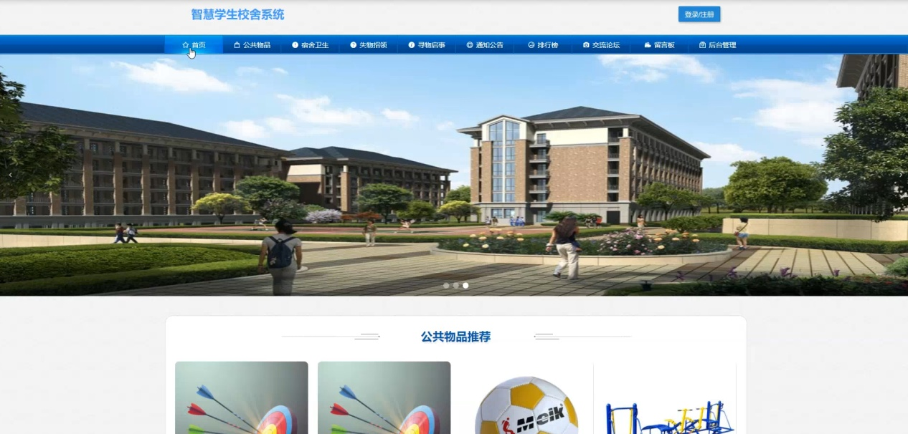

图5-1 系统首页界面

系统注册：在系统首页点击右上角的登录/注册按钮，进入登录注册界面，单击注册进行系统注册操作，系统注册界面如图5-2所示：

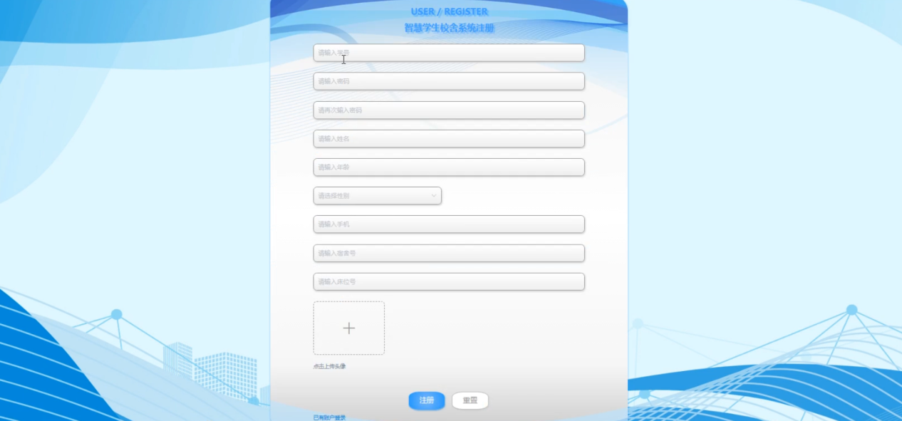

图5-2 系统注册界面

系统登录，在登录页面选择权限，在正确输入用户名和密码后，进入操作系统进行操作；如图5-3所示。

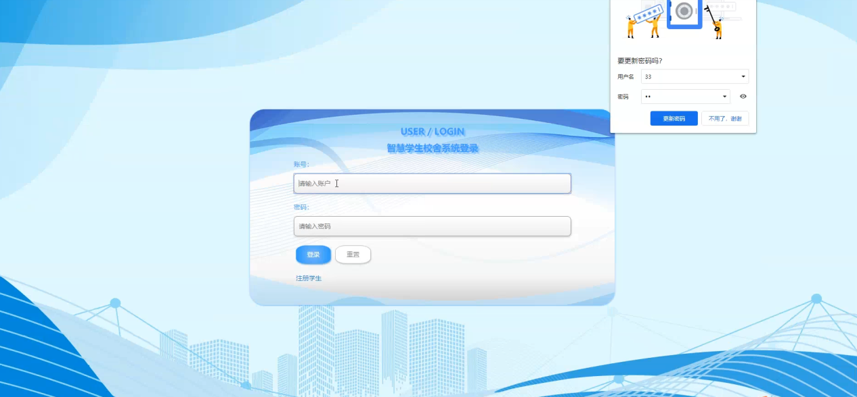

图5-3系统登录界面

公告物品：在公告物品页面输入物品名称、物品分类和状态进行查询公告物品详情信息，并根据需要对公告物品详情页面进行预约使用操作；公告物品详情页面如图5-4所示：

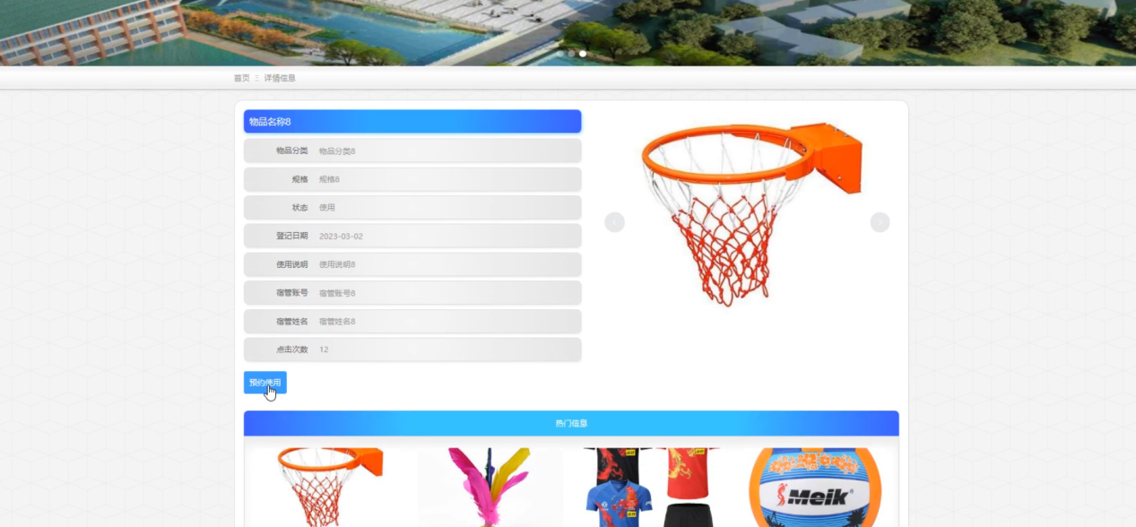

图5-4公告物品详情页面

失物招领：在失物招领页面中输入物品名称、拾得地址和姓名进行查询失物招领详情页面，并根据需要对失物招领详情页面进行收藏操作；失物招领详情页面如图5-5所示：

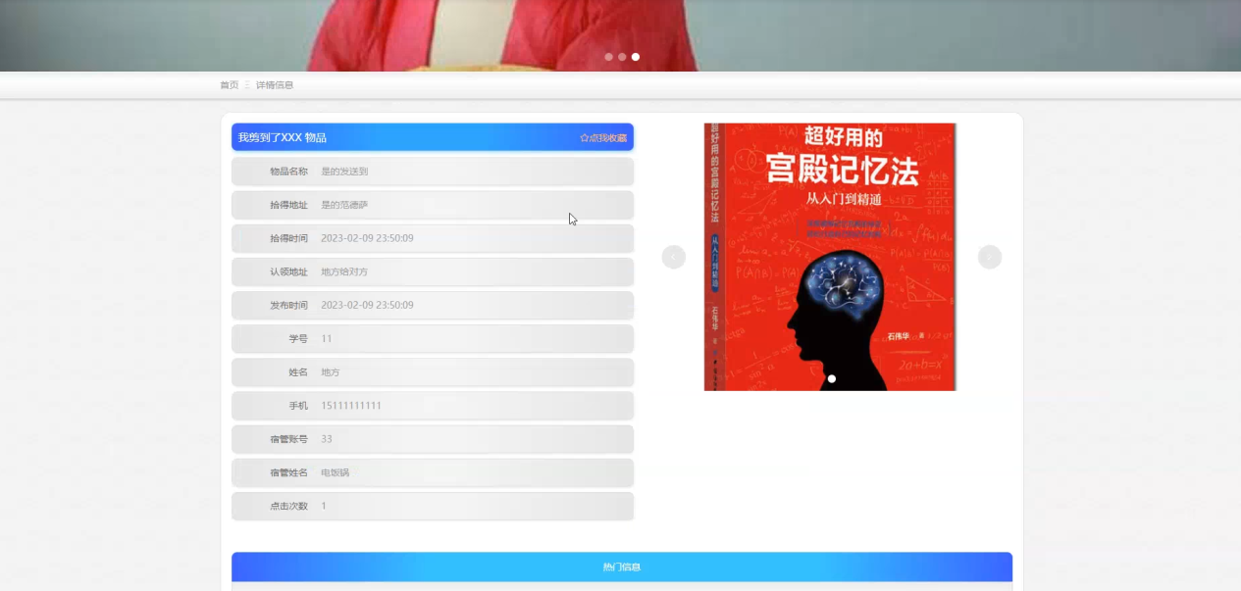

图5-5失物招领详情页面

个人中心：在个人中心页面可以更新个人详情信息，还可以对我的发布和我的收藏页面进行操作；如图5-6所示：

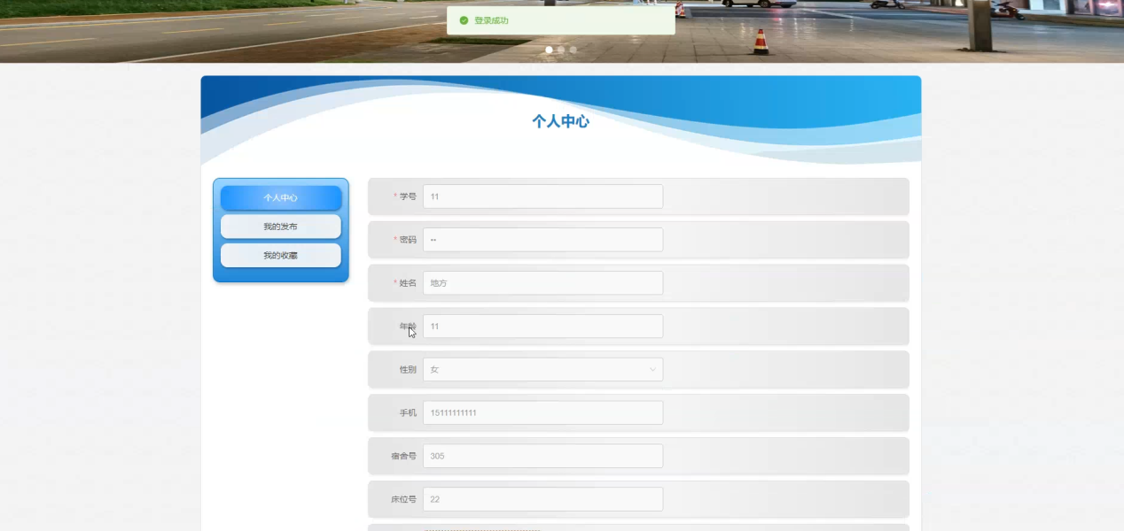

图5-6 个人中心界面

## 5.2后台模块实现

后台用户登录，在登录页面选择需要登录的角色，在正确输入用户名和密码后，进入操作系统进行操作；如图5-7所示。

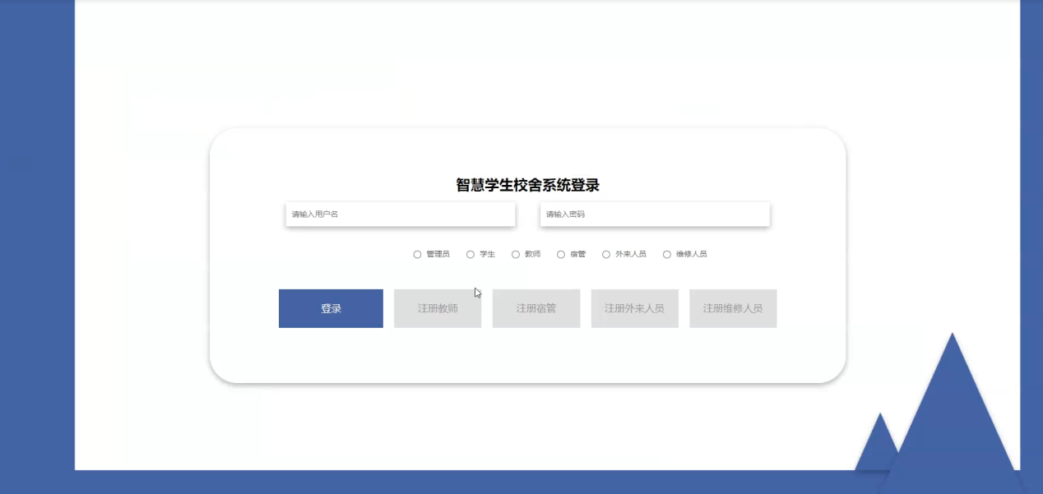

图5-7 后台登录界面

### 5.2.1管理员模块实现

管理员进入主页面，主要功能包括对个人中心、学生管理、教师管理、宿管管理、外来人员管理、维修人员管理、学生信息管理、学生签到管理、学生物品管理、口令码管理、学生进出宿舍管理、教师进出宿舍管理、申请信息管理、导员确认管理、宿舍物品管理、公告物品管理、预约使用管理、取消预约管理、水电信息管理、宿舍卫生管理、晚归未归登记管理、失物招领管理、寻物启事管理、违纪登记管理、环境信息管理、通知公告管理、学生报修管理、报修接单管理、报修订单管理、学生评价管理、排行榜管理、交流论坛、留言板管理、系统管理等进行操作。管理员主界面如图5-8所示：

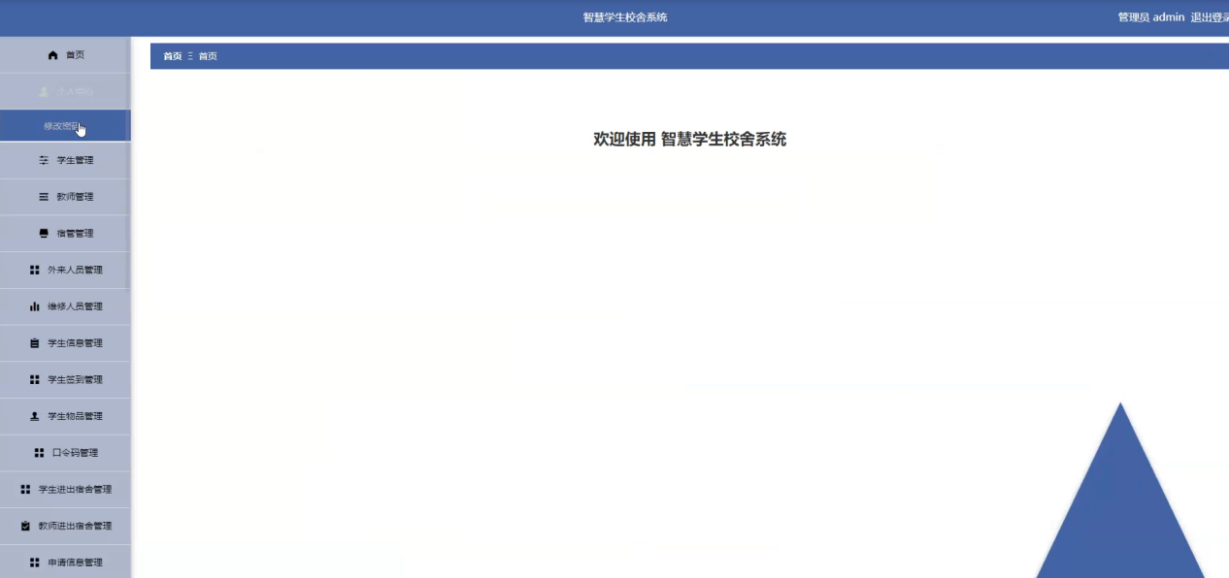

图5-8 管理员主界面

管理员点击教师管理。在教师页面输入教师姓名、性别、当前职位和专业名称可以查询、新增或删除教师列表，并根据需要对教师详情信息进行查看详情、修改或删除操作。如图5-9所示：

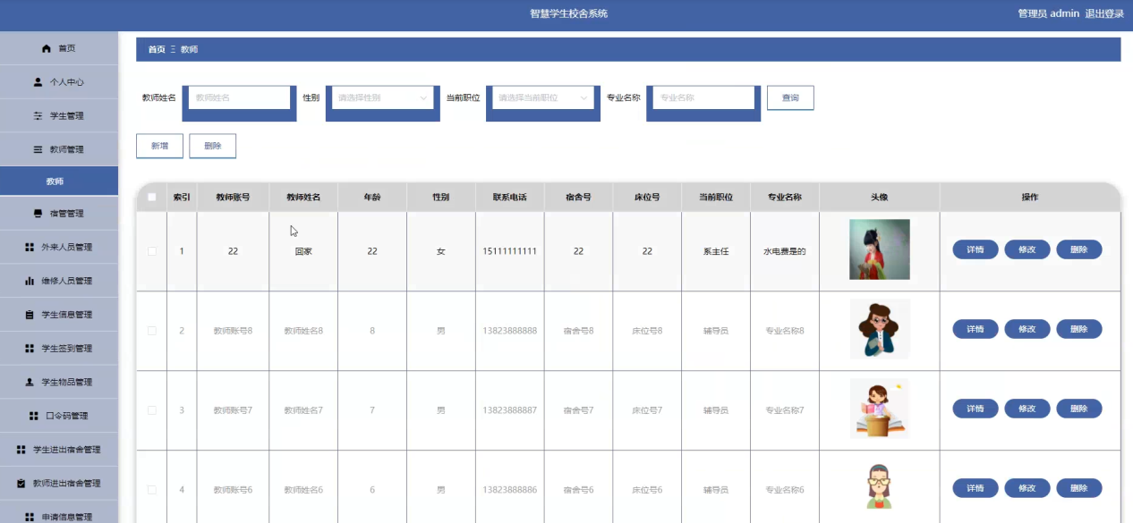

图5-9教师管理界面

管理员点击宿管管理。在宿管页面输入宿管账号、宿管姓名、楼栋号和宿管职级可以查询、新增或删除宿管列表，并根据需要对宿管详情信息进行查看详情、修改或删除操作。如图5-10所示：

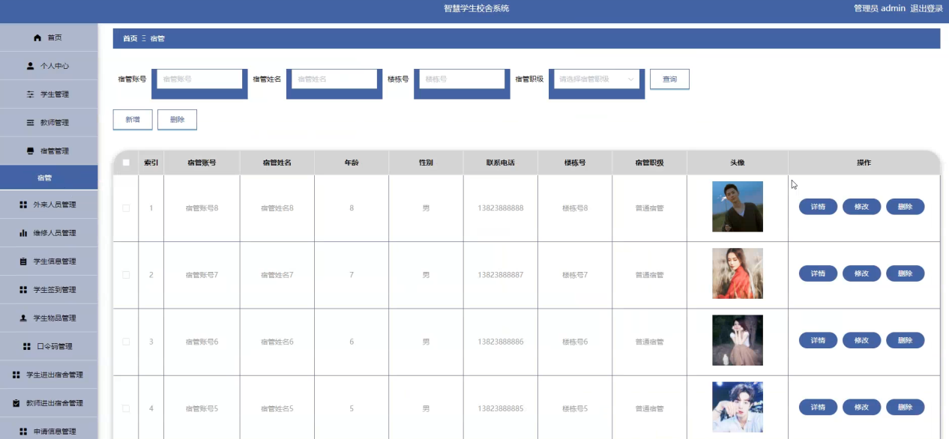

图5-10宿管管理界面

管理员点击外来人员管理。在外来人员页面输入账号和姓名可以查询、新增或删除外来人员列表，并根据需要对外来人员详情信息进行查看详情、修改或删除操作。如图5-11所示：

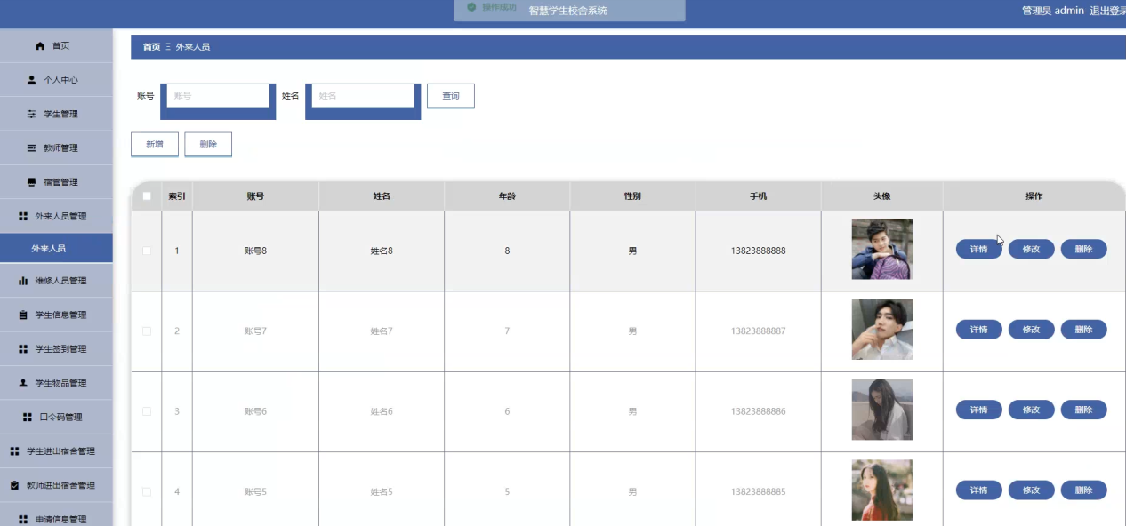

图5-11外来人员管理界面

管理员点击维修人员管理。在维修人员页面输入维修账号和维修姓名可以查询、新增或删除维修人员列表，并根据需要对维修人员详情信息进行查看详情、修改或删除操作。如图5-12所示：

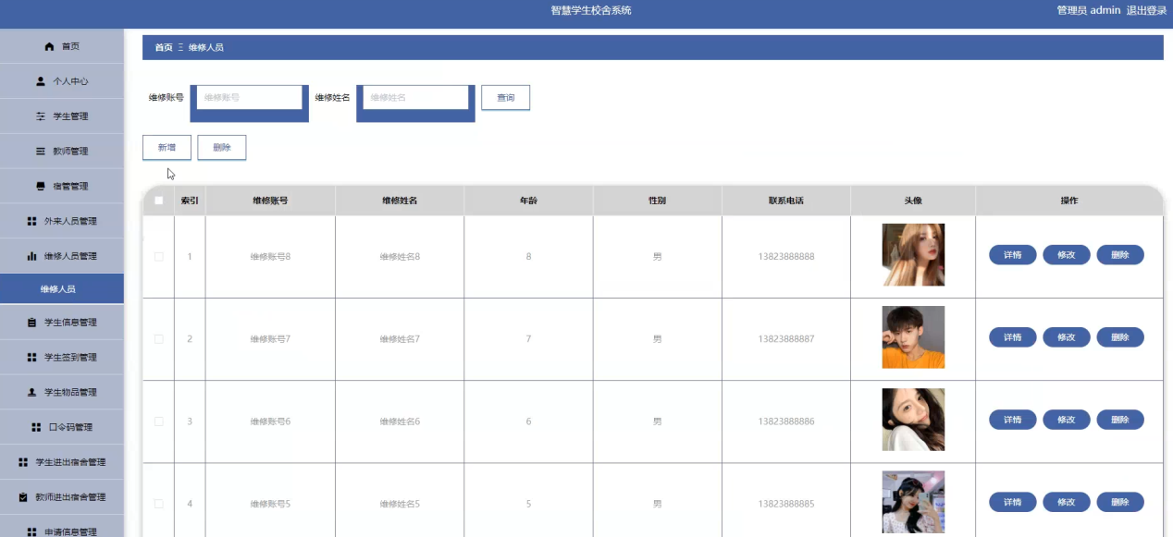

图5-12维修人员管理界面

管理员点击报修订单管理。在报修订单页面输入报修名称、处理状态、姓名、宿舍号和是否通过进行查询或删除报修订单列表，并根据需要对报修订单详情信息进行查看详情或删除等操作。如图5-13所示：

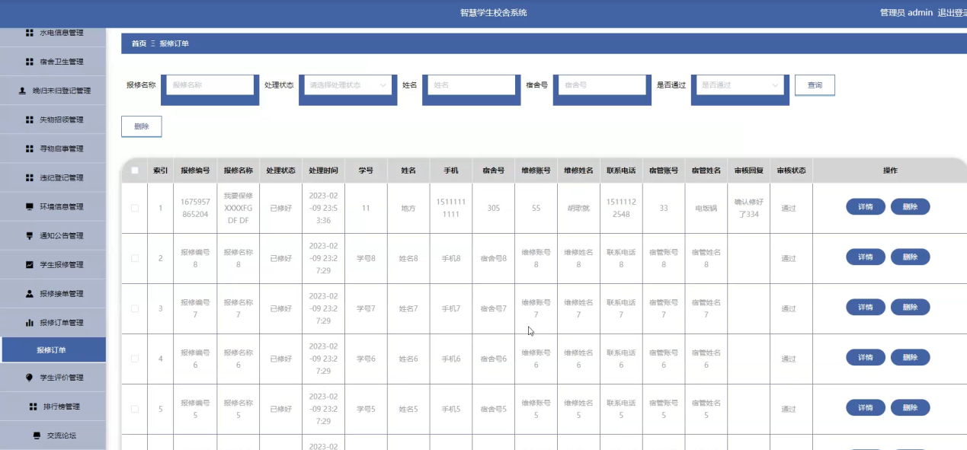

图5-13报修订单管理界面

管理员点击交流论坛。在交流论坛页面输入帖子标题进行查询或删除交流论坛列表，并根据需要对交流论坛详情信息进行查看详情、修改、查看评论或删除等操作。如图5-14所示：

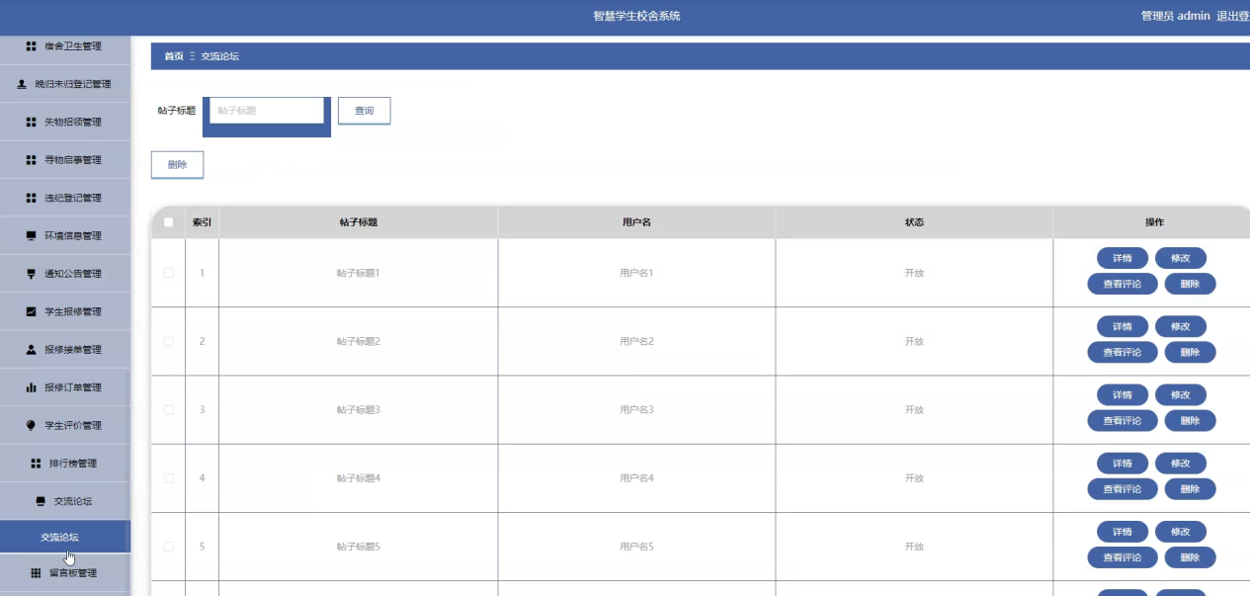

图5-14交流论坛界面

管理员点击留言板管理，在留言板页面输入用户名可以查询或删除留言板列表，并根据需要对留言板详情信息进行查看详情、修改、回复或删除操作；如图5-15所示：

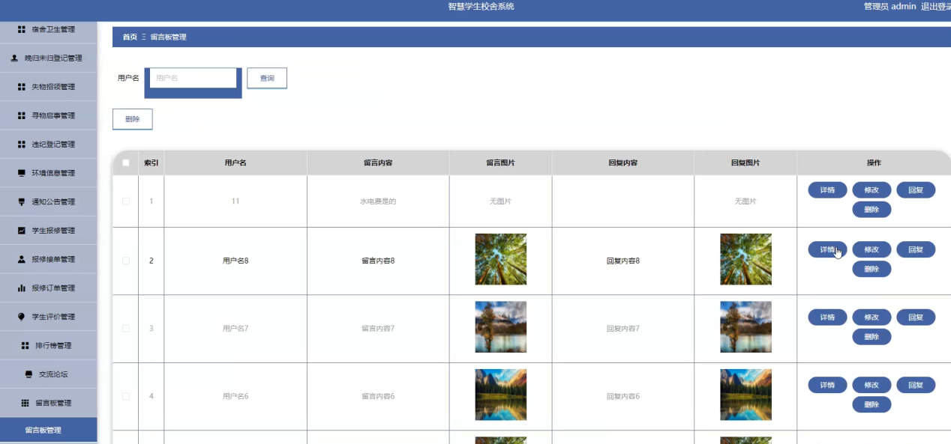

图5-15留言板管理界面

管理员点击系统管理。在系统简介页面输入标题进行查询系统简介列表，并根据需要对系统简介详情信息进行查看详情或修改等操作；还可以对轮播图管理进行操作。如图5-16所示：

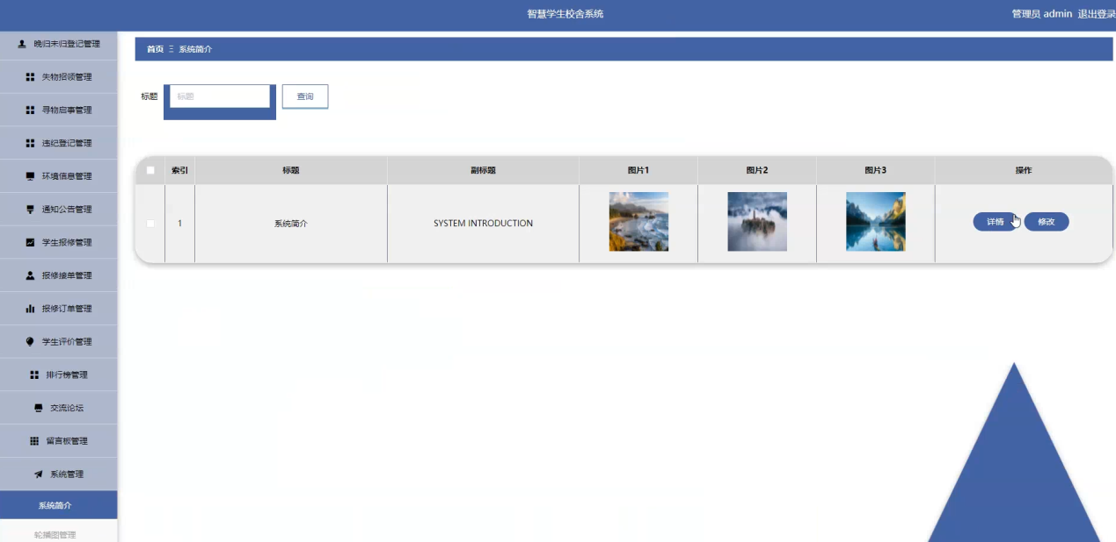

图5-16系统管理界面

### 5.2.2宿管模块实现

宿管进入主页面，主要功能包括对个人中心、学生管理、外来人员管理、维修人员管理、学生信息管理、学生签到管理、学生物品管理、口令码管理、学生进出宿舍管理、教师进出宿舍管理、申请信息管理、导员确认管理、宿舍物品管理、公告物品管理、预约使用管理、取消预约管理、水电信息管理、宿舍卫生管理、晚归未归登记管理、失物招领管理、寻物启事管理、违纪登记管理、环境信息管理、通知公告管理、学生报修管理、报修接单管理、报修订单管理、学生评价管理、排行榜管理等功能进行操作。宿管主界面如图5-17所示：

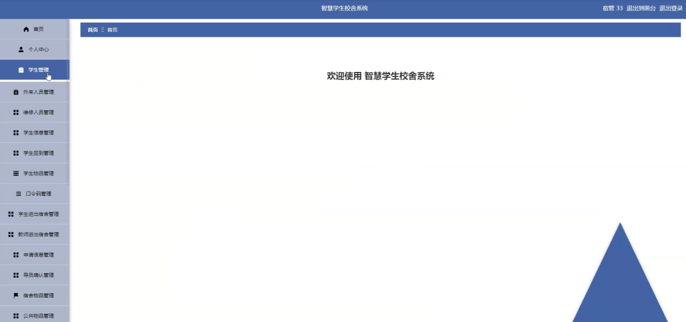

图5-17 宿管主界面

宿管点击学生管理。在学生页面输入学号、姓名、宿舍号和床位号可以查询、新增或删除学生列表，并根据需要对学生详情信息进行查看详情、修改或删除操作。如图5-18所示：

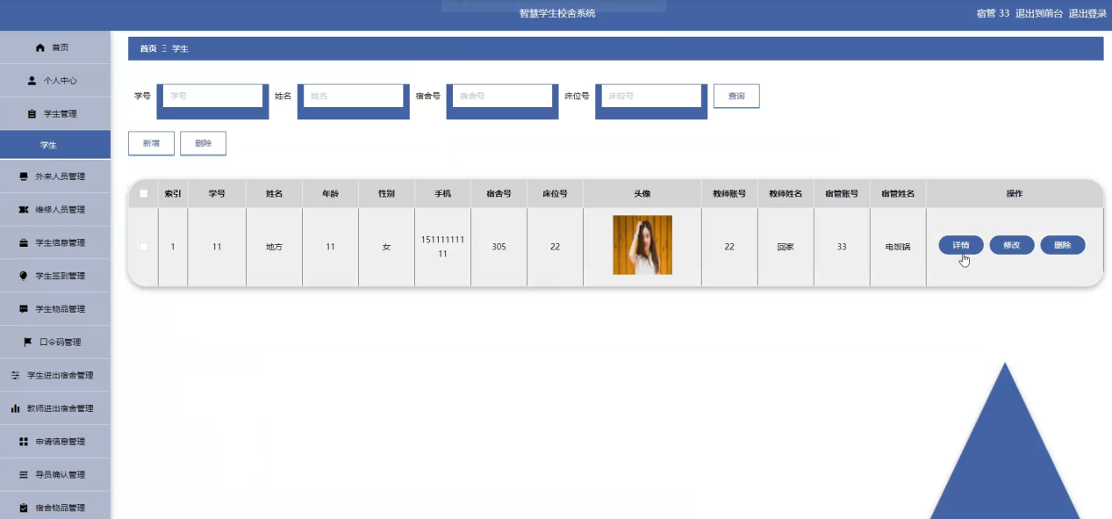

图5-18学生管理界面

宿管点击口令码管理。在口令码页面输入标题、姓名和宿管姓名可以查询、新增或删除口令码列表，并根据需要对口令码详情信息进行查看详情、修改或删除操作。如图5-19所示：

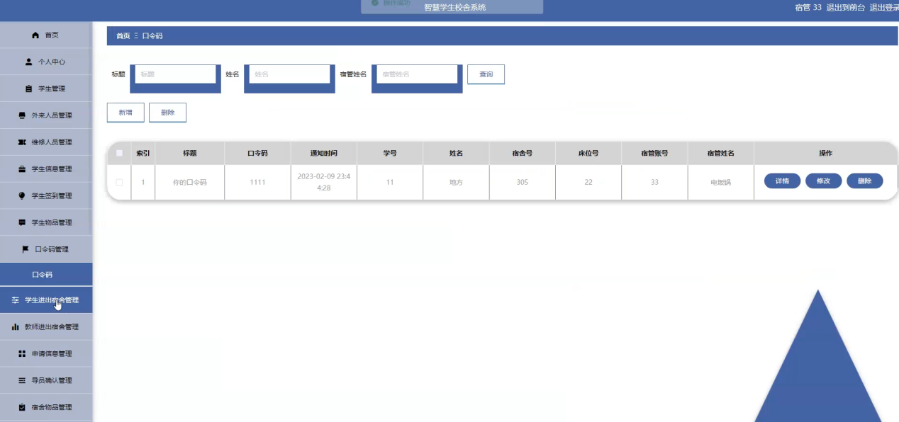

图5-19口令码管理界面

宿管点击宿舍物品管理。在宿舍物品页面输入物品名称、当前状态、使用状态和当前使用人可以查询、新增或删除宿舍物品列表，并根据需要对宿舍物品详情信息进行查看详情、修改或删除操作。如图5-20所示：

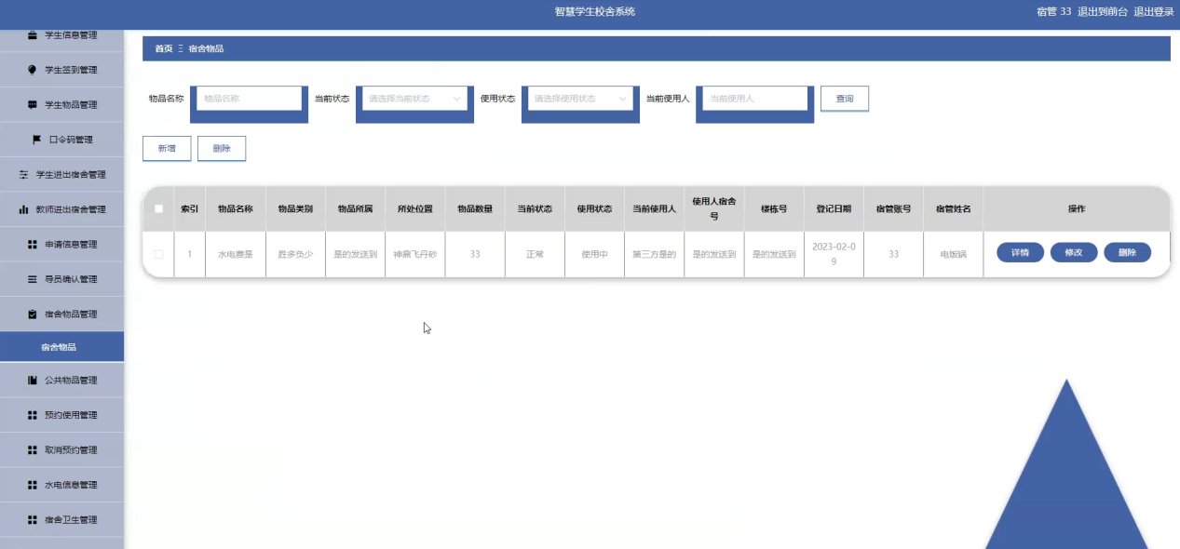

图5-20宿舍物品管理界面

### 5.2.3学生模块实现

学生进入主页面，主要功能包括对个人中心、学生信息管理、学生签到管理、学生物品管理、口令码管理、学生进出宿舍管理、预约使用管理、取消预约管理、水电信息管理、晚归未归登记管理、失物招领管理、寻物启事管理、违纪登记管理、学生报修管理、报修接单管理、报修订单管理、学生评价管理等功能进行操作。学生主界面如图5-21所示：

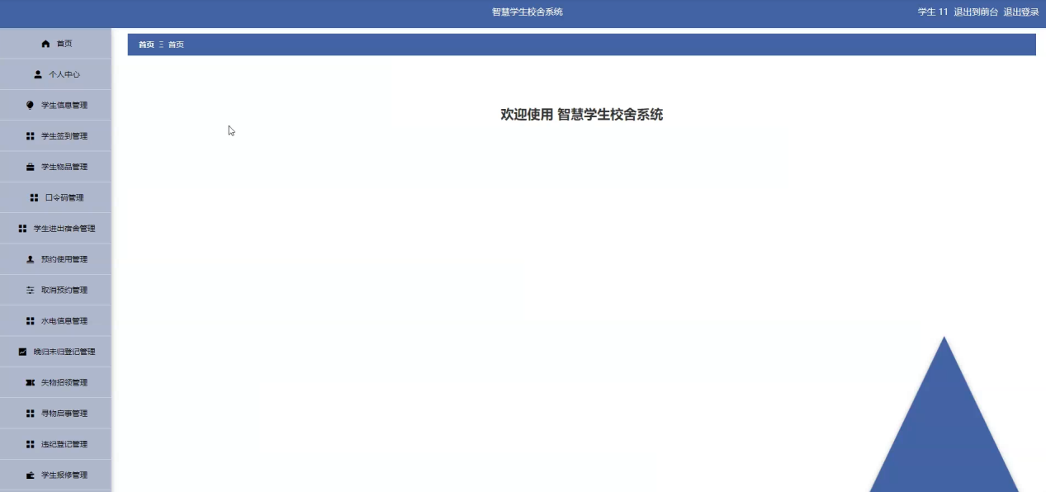

图5-21学生主界面

学生点击学生进出宿舍管理。在学生进出宿舍页面输入学号、姓名、宿舍号和床位号可以查询、新增或删除学生进出宿舍列表，并根据需要对学生进出宿舍详情信息进行查看详情、修改或删除操作。如图5-22所示：

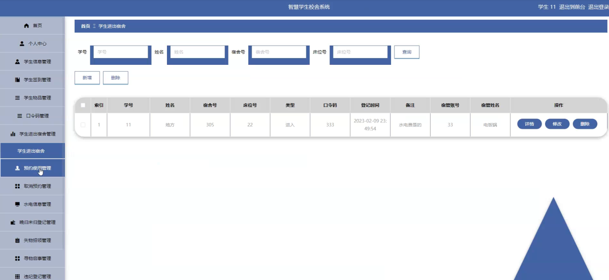

图5-22学生进出宿舍管理界面

学生点击失物招领管理。在失物招领页面输入物品名称、拾得地址、姓名和是否通过可以查询、新增或删除失物招领列表，并根据需要对失物招领详情信息进行查看详情、修改或删除操作。如图5-23所示：

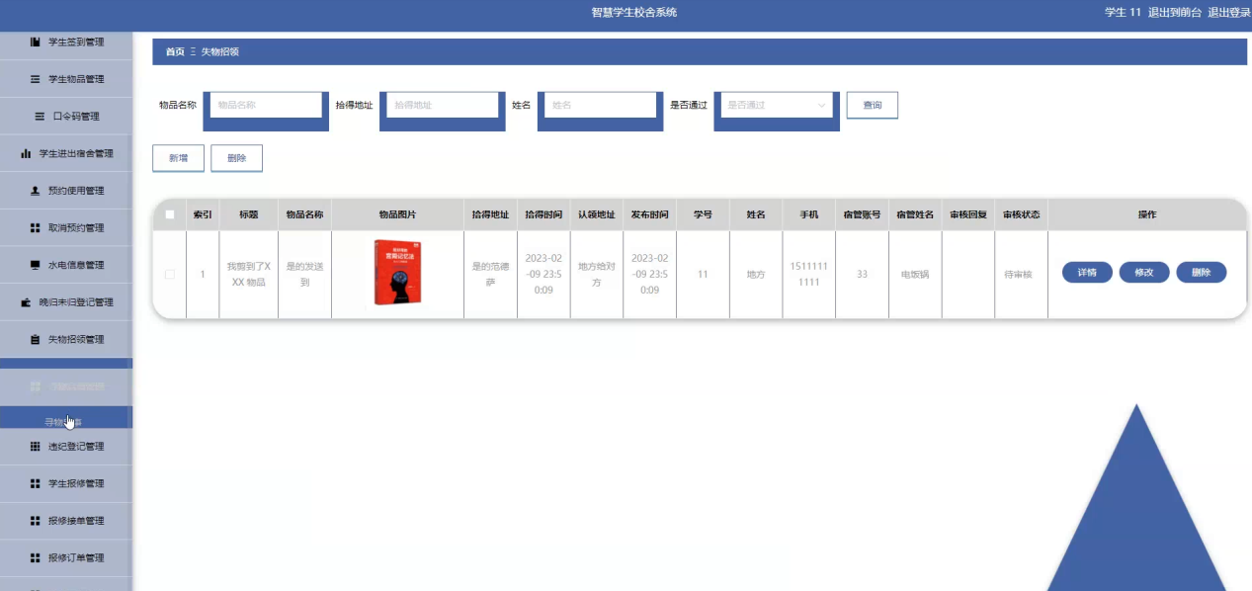

图5-23失物招领管理界面

### 5.2.4教师模块实现

教师进入主页面，主要功能包括对人中心、学生管理、学生信息管理、教师进出宿舍管理、导员确认管理等功能进行操作。教师主界面如图5-24所示：

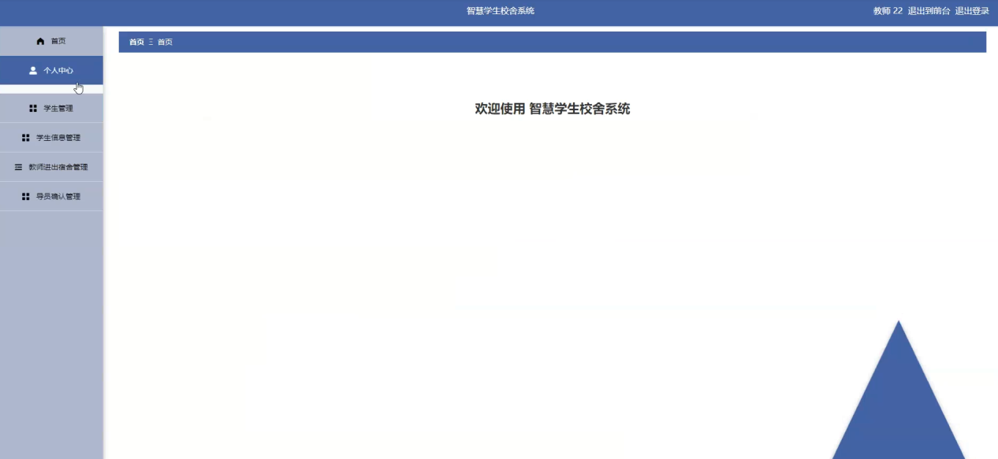

图5-24教师主界面

教师点击教师进出宿舍管理。在教师进出宿舍页面输入教师姓名、宿舍号、床位号和类型可以查询、新增或删除教师进出宿舍列表，并根据需要对教师进出宿舍详情信息进行查看详情、修改或删除操作。如图5-25所示：

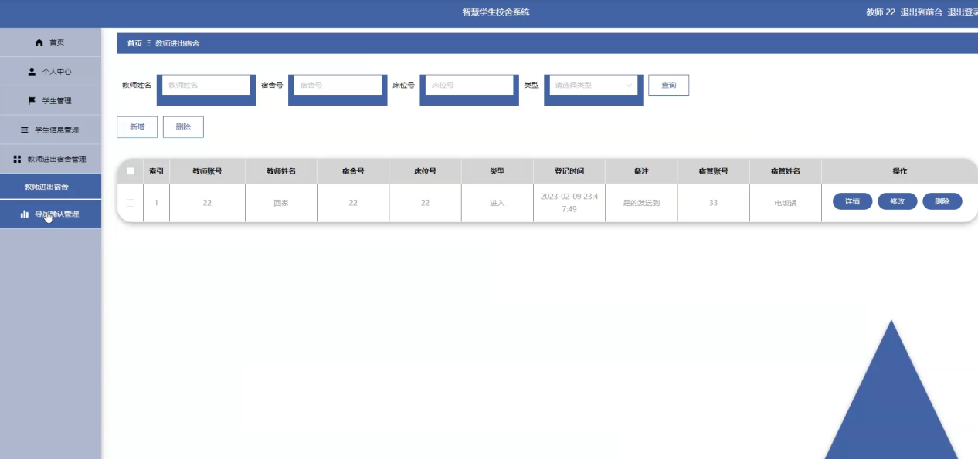

图5-25教师进出宿舍管理界面

### 5.2.5外来人员模块实现

外来人员进入主页面，主要功能包括对个人中心、申请信息管理、导员确认管理等功能进行操作。外来人员主界面如图5-26所示：

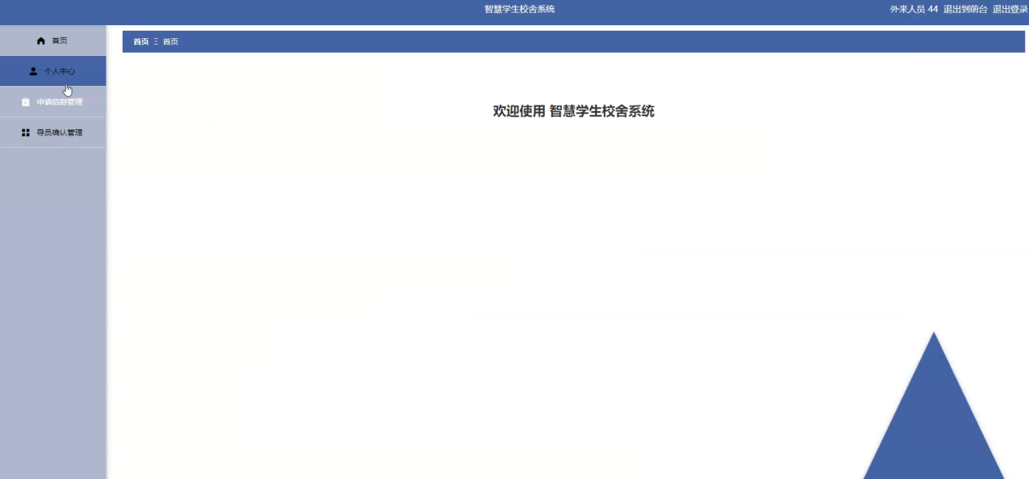

图5-26外来人员主界面

外来人员点击申请信息管理。在申请信息页面输入姓名和是否通过可以查询、新增或删除申请信息列表，并根据需要对申请信息详情信息进行查看详情、修改或删除操作。如图5-27所示：

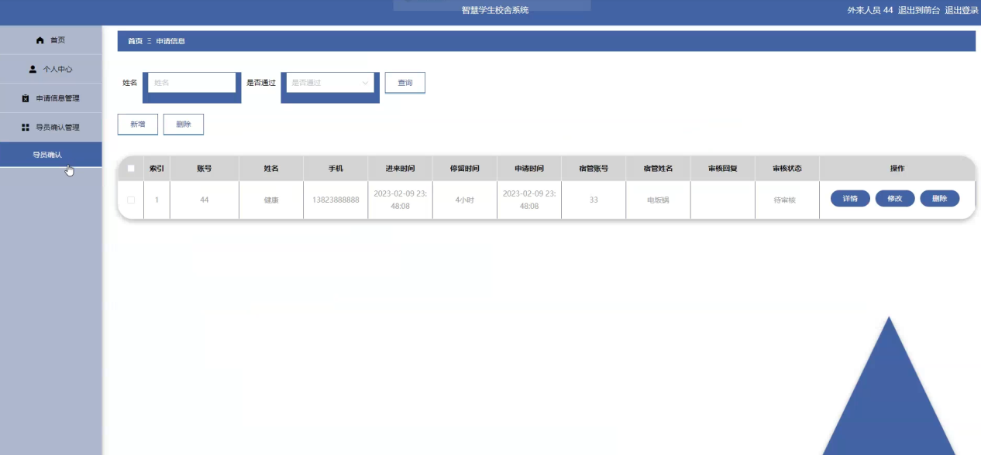

图5-27申请信息管理界面

### 5.2.6维修人员模块实现

维修人员进入主页面，主要功能包括对个人中心、学生报修管理、报修接单管理、报修订单管理、学生评价管理等功能进行操作。维修人员主界面如图5-28所示：

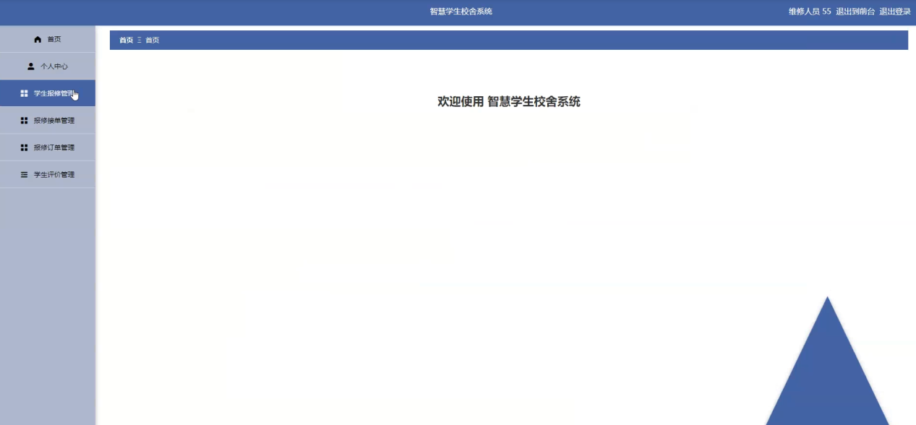

图5-28维修人员主界面

维修人员点击学生报修管理。在学生报修页面输入状态、姓名、宿舍号、床位号和是否通过可以查询学生报修列表，并根据需要对学生报修详情信息进行查看详情或报修接单操作。如图5-29所示：

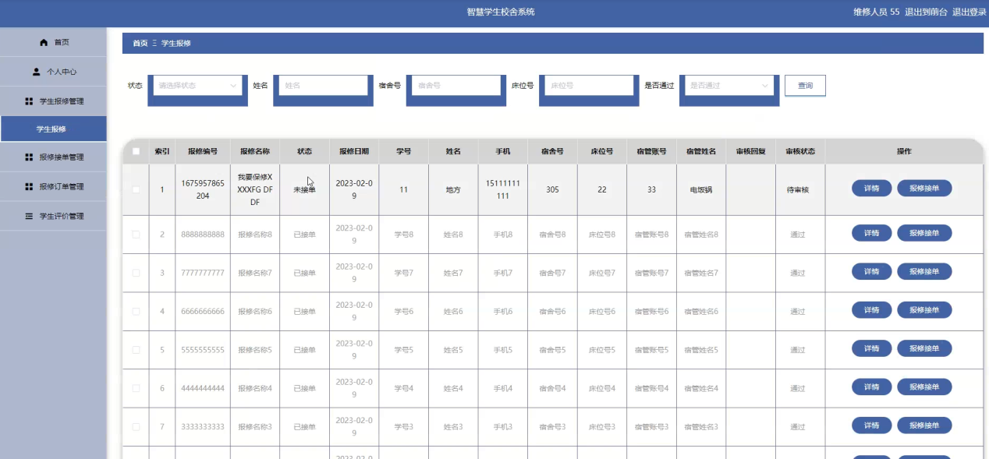

图5-29学生报修管理界面

# 6 系统测试与运行维护

在开发系统中，测试环节是必不可少的，没有测试过的系统是不足以迎接市场以及用户的考验的。本次系统测试将采用黑盒测试，在不考究系统实现原理的前提下，来进行各种有可能的操作，以此来检验系统可能存在的隐患以及问题。

## 6.1系统测试的目的

系统测试是为向用户提供被测试产品或服务的质量信息而进行的检查。系统测试还可以为系统提供客观和独立的评估，使操作人员能够理解和实现潜在的问题。系统测试包括软件组件或系统组件的执行，以评估一个或多个系统属性。通常，这些属性表明被测试的组件或系统满足系统的预期开发需求，在各种预期时间内正确响应各种系统输入，在可接受的时间内执行其功能，具有足够的可用性，并能够满足分析和设计的要求。在所需的环境中运行，并实现用户期望的整体结果。经过一系列严格的功能测试，找出系统功能中潜在的问题，保证系统的正常运行。

## 6.2测试用例

（1）用户登录场景测试

用户登录场景测试是针对用户登录进行的测试。用户在登录界面选择对应身份并输入正确的用户名和密码即可进入系统。如表6-1所示，测试结果正常。

表6-1 登录场景

|  |  |  |  |  |
| --- | --- | --- | --- | --- |
| 序号 | 用户名 | 密码 | 预期结果 | 测试结果 |
| 1 | abo | 123456 | 系统成功进入 | 正常 |
| 2 | abo | 111111 | 系统提示用户名、密码不正确，请检查 | 正常 |
| 3 | 空 | 123456 | 系统提示用户名不能为空 | 正常 |
| 4 | abo | 空 | 系统提示密码不能为空 | 正常 |

（1）系统用户注册场景测试

系统用户注册场景测试是针对用户注册进行的测试。系统用户在注册界面选择对应身份进行注册，注册所填信息包含用户名、密码、姓名等，若用户未输入对应信息，系统则会提示用户填写，密码与确认密码填写需一致。如表6-2所示，测试结果正常。

表6-2 注册场景

|  |  |  |  |  |  |
| --- | --- | --- | --- | --- | --- |
| 序号 | 用户名 | 密码 | 确认密码 | 预期结果 | 测试结果 |
| 1 | 111 | 123456 | 123456 | 系统提示注册成功 | 正常 |
| 2 | 111 | 222222 | 222222 | 注册失败，系统提示用户名已被注册 | 正常 |
| 3 | 空 | 123456 | 123456 | 注册失败，系统提示用户名不能为空 | 正常 |
| 4 | 111 | 空 | 空 | 注册失败，系统提示密码不能为空 | 正常 |
| 5 | 111 | 123456 | 空 | 注册失败，系统提示确认密码不能为空 | 正常 |

## 6.3系统运行与维护

一、系统运行：系统初始数据录入:系统采用鼠标、键盘等方式进行数据录入。

二、系统入口:将系统的文件夹拷贝到硬盘上，运行系统的程序。第二步是在登录屏幕上输入正确的用户名和密码，然后以管理员和用户身份登录。

三、系统的使用:本系统使用起来比较简单，使用Windows软件就可以基本完成，使用时只需要按下鼠标左键就可以完成所需的功能。

四、系统的维护:系统是比较复杂的人机系统，它受外部和内部的影响，并会不断修改和改进，使其工作效率和质量得到了提高。维修方案分为四个方面:

（1）程序维护：对程序的部分或全部进行修改。

（2）数据文件的储存：数据文件可以根据用户的需要任意修改。

（3）代码维护：由于系统的不断发展和改变，现有的代码无法满足新的需求，需要对代码进行更新和维护。

（4）硬件维护：维护系统所有设备.

该系统的维护工作将由学校指定专人进行。如有无法处理的问题，学校将自行承担。

# 结 论

为了保证系统的稳定性，这次采用的是一个比较常用的JAVA语言开发。[在学期末完成发展计划。](http://r.paperok.com/report/a55da2ee-27ad-44d0-b22b-5c305f1c1842/html/result-699612572.html)[本系统分为管理员、学生、教师、宿管、外来人员和维修人员六部分。](http://r.paperok.com/report/a55da2ee-27ad-44d0-b22b-5c305f1c1842/html/result-699612576.html)[这六个部分紧密相连，有着独特的关系。](http://r.paperok.com/report/a55da2ee-27ad-44d0-b22b-5c305f1c1842/html/result-699612580.html)最终成为智慧学生校舍系统的设计与实现。

在做需求分析，代码实现和功能测试的过程中遇到了很多自己解决不了的难题，比如，代码不明白，我查了CSDN，问了辅导老师，比如中英文不懂，我挨个去百度翻译查。这段时光虽然很苦很累，但也是我的精神最富有的一段时光。我真的理解先痛苦后幸福的含义。当我看到代码行和程序的雏形时，前面的痛苦仿佛一扫而光。通过这让我知道，无论发生什么，坚持最重要。有了这些经验，我将来会越来越好，在每一次实践中都会提高自己。

# 参考文献

* 1. 王志辉.浅析计算机软件JAVA编程的特点及应用[J].软件,2020,41(01):266-269.
  2. 高张,康小军.提高Tomcat服务器运行性能的研究[J].计算机与数字工程,2018(10):203-205.
  3. 杨群. 基于SSM的高校排课系统的研究与应用[D].苏州大学,2020(10):197-200.
  4. 杜波依斯. MySQL技术内幕[M]. 第4版. 人民邮电出版社, 2021年07月:50.
  5. 邓志强,邓林强.Maven在Java项目开发中的应用[J].电子元器件与信息技术,2019,3(05):1-4.DOI:10.19772/j.cnki.2096-4455.2019.5.001.
  6. 李展飞.Web软件系统开发框架设计在MVC模式的实现[J].电子技术与软件工程,2018(08):61.
  7. Zoya Ali. Designing Object Oriented Software Applications within the Context of Software Frameworks[D]. Ohio State University,2019(05)20.
  8. 林小棠.计算机软件开发的JAVA编程语言及其实际应用[J].计算机产品与流通,2019(08):16.
  9. 林信良. Spring2.0技术手册[M].北京:电子工业出版社,2020(07):87.
  10. 田珂,谢世波,方马.J2EE数据持久层的解决方案[J].计算机工程,2021, 29(22): 93-95
  11. 胡晓义,王如平,王鑫,付永涛.基于模型的复杂系统安全性和可靠性分析技术发展综述[J].航空学报,2020,41(06):147-158.
  12. 基于MVC的JavaWeb设计与开发.[M].电子工业出版社,2018:69-78.
  13. 朱道远.基于JSON的Aiax数据交换技术及应用[J].电脑编程技巧与维护, 2020(16):14-15.
  14. 于海澍.[计算机软件测试技术概述](http://www.cnki.net/kcms/detail/detail.aspx?filename=ZXLJ200909029&dbcode=CJFQ&dbname=CJFD2009)[J].科技资讯,2019(09):20-24.
  15. Bruce Eckel.Thin king in Java[M].Upper Saddle River USA:Prentice Hall,2020:89.

# 致 谢

经过几个月的努力，毕业设计终于完成了，这不仅提高了我的实践能力，也丰富了我的知识领域。在整个毕业设计过程中，他对我们非常友好，关心我们每个学生的选题，帮助我们分析哪些学生适合该学科，分析该学科的难度，并教我们如何处理可能出现的问题；在整个设计过程中，老师耐心地指导我，分析我的问题，帮助我找到解决方案。 同时，在设计过程中，也得到了同学和室友的大力支持。 他们帮助我查找信息并节省了宝贵的时间。

其次，我还要感谢在编程过程中帮助过我的同学们。 正是他们孜孜不倦的回答，才使智慧学生校舍系统的顺利建成。 我还要感谢我的学校为我们提供了一个学习的地方和一个舒适的学习和生活环境。 我要感谢我的导师对我的论文的客观评价。 学校老师不遗余力地给我们上课和指导，让我们更好地掌握知识，提高处理实际问题的能力。 因为老师的建议和指导对我的论文完成起了至关重要的作用。